МИНИСТЕРСТВО ОБРАЗОВАНИЯ И НАУКИ РОССИЙСКОЙ ФЕДЕРАЦИИ
федеральное государственное автономное образовательное учреждение
высшего образования
«Северный (Арктический) федеральный университет имени М.В. Ломоносова»

Высшая школа информационных технологий и автоматизированных систем
(наименование высшей школы / филиала / института / колледжа)

ОТЧЕТ
о лабораторном практикуме

По дисциплине |  | Облачные технологии
На тему | Развертывание Proxmox

Выполнил обучающийся:
Груздев Николай Алесандрович
^{(Ф.И.О.)}
Направление подготовки / специальность:
09.03.01 Информатика и вычислительная техника
^{(код и наименование)}
Курс: 3
Группа: 151220
Руководитель: Тарасов А.П., старший преподаватель кафедры информационных систем и информационной безопасности САФУ
(Ф.И.О. руководителя, должность / уч. степень / звание)

Отметка о зачете
 |  | ^{(отметка прописью)} |  | ^{(дата)}
Руководитель |  |  |  | А.П. Тарасов
 |  | ^{(подпись руководителя)} |  | ^{(инициалы, фамилия)}

Архангельск 2025
ЛИСТ ДЛЯ ЗАМЕЧАНИЙ
ЦЕЛЬ РАБОТЫ
Освоение практических навыков развертывания кластера виртуализации на базе платформы Proxmox VE.

1 РЕШЕНИЕ ПОСТАВЛЕННОЙ ЗАДАЧИ
Для создания отказоустойчивой инфраструктуры виртуализации было развернуто три серверных узла с использованием образа alt-server-v-10.4-x86_64.iso. Основной узел pve1 получил конфигурацию с 2 ядрами CPU, 4 ГБ RAM и двумя дисками по 30 ГБ (/dev/sda и /dev/sdb), тогда как узлы pve2 и pve3 оснащены аналогичными процессорами, 2 ГБ RAM и идентичной дисковой конфигурацией.
Как показано на Рисунке 1, первым этапом стала активация вложенной виртуализации на всех узлах кластера через выполнение соответствующих команд в терминале. Каждый сервер оборудован двумя сетевыми интерфейсами: первый для публичного доступа, второй для внутренней кластерной сети.
Рисунок 1 – Включение вложенной виртуализации
Процесс установки, продемонстрированный на Рисунке 2, включал выбор языка, принятие лицензионного соглашения и настройку часового пояса. На этапе подготовки дисков было выбрано автоматическое разбиение с профилем "Minimal server" для диска /dev/sda. Предложенные системой параметры монтирования, отображенные на Рисунке 3, были подтверждены без изменений.
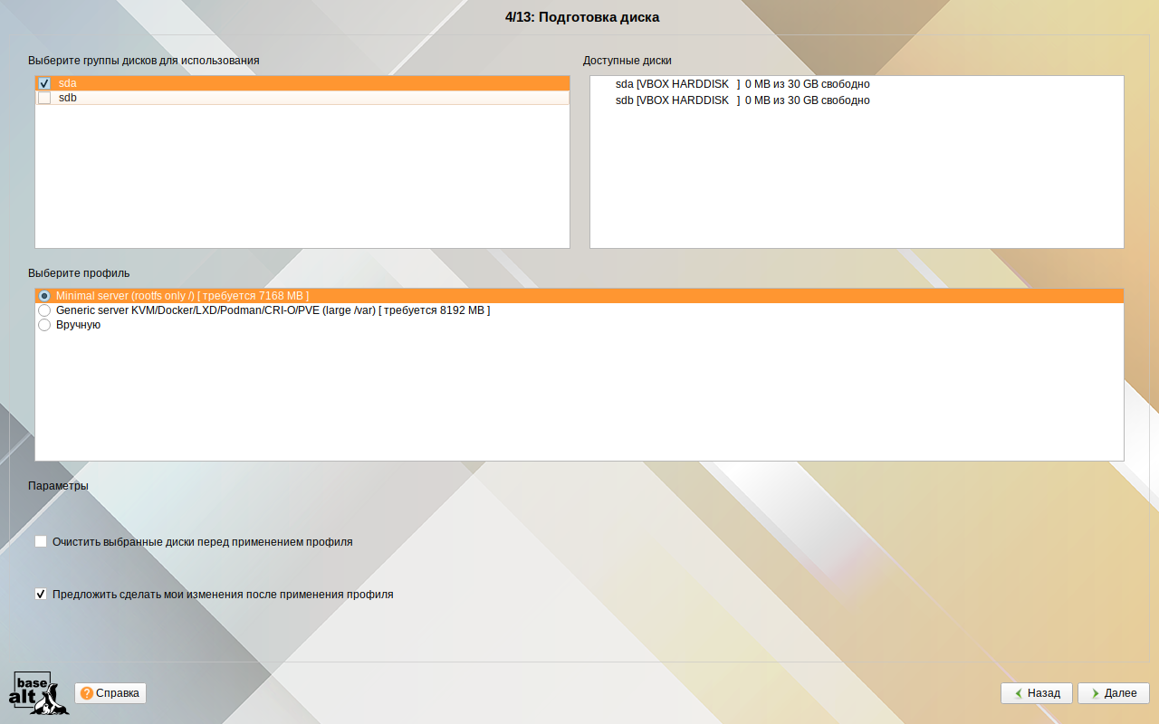
Рисунок 2 – Подготовка диска
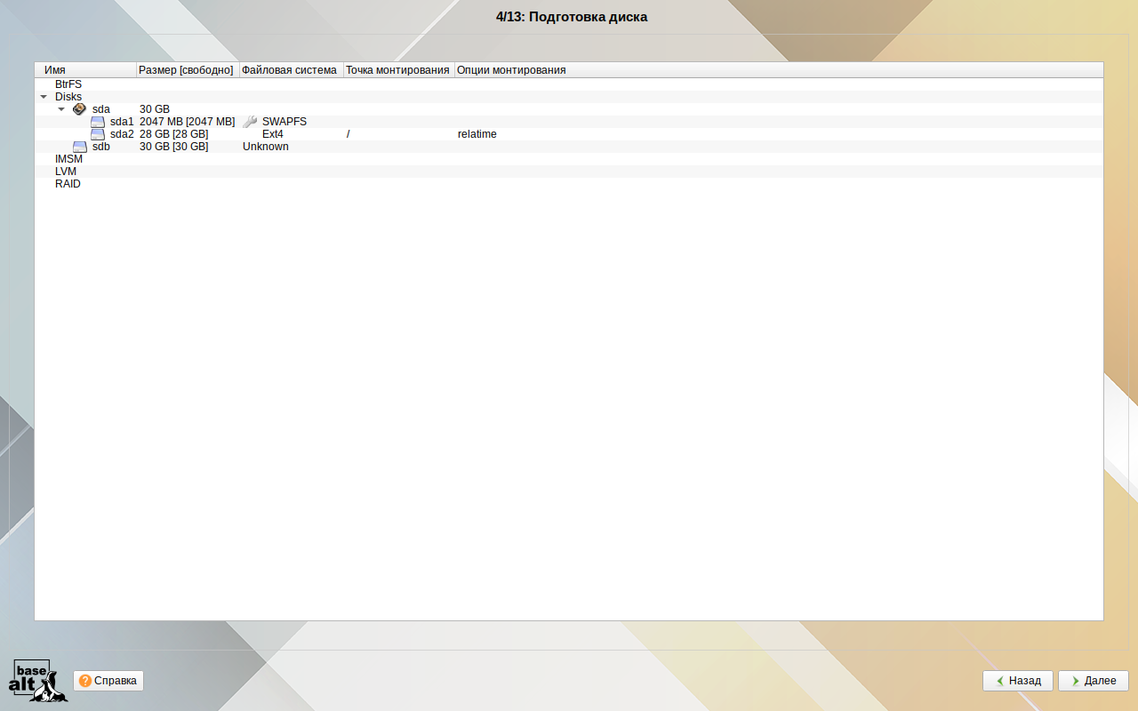
Рисунок 3 – Настройка монтирования
На шаге установки системы выберем профиль «Виртуальное Окружение Proxmox» (рисунок 4).
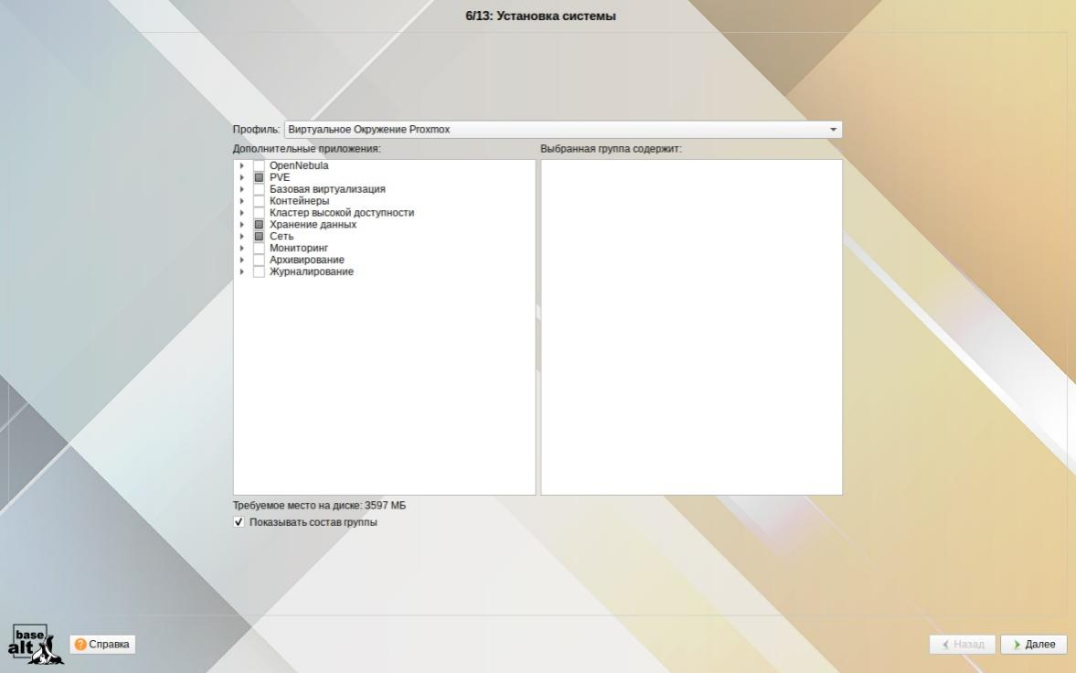
Рисунок 4 – Установка системы
Далее начнется установка системы. По окончании выберем устройство для установки загрузчика (рисунок 5).
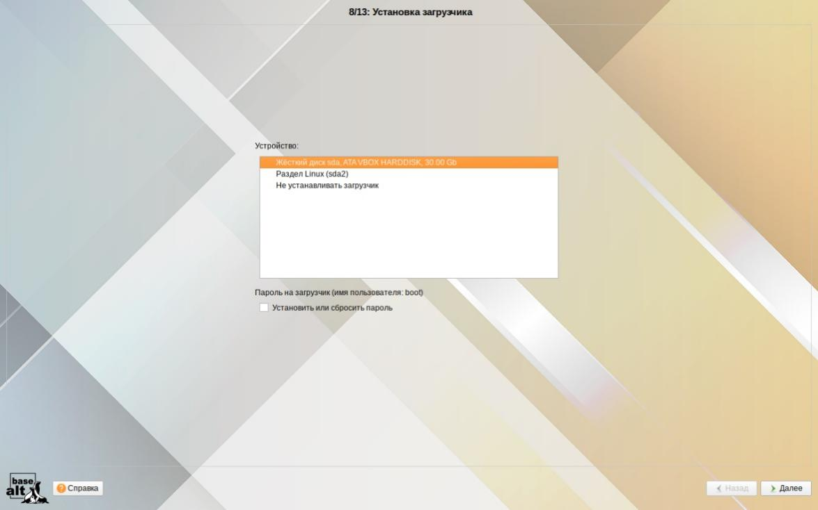
Рисунок 5 – Установка загрузчика
Перейдем к настройке сети. На хосте pve1 укажем имя компьютера. IP-адрес для интерфейса enp0s3 был выбран по DHCP. Изменим конфигурацию на ручную и укажем полученный адрес, шлюз и DNS-сервер вручную, т.к. Proxmox требует статическую адресацию (рисунок 6).
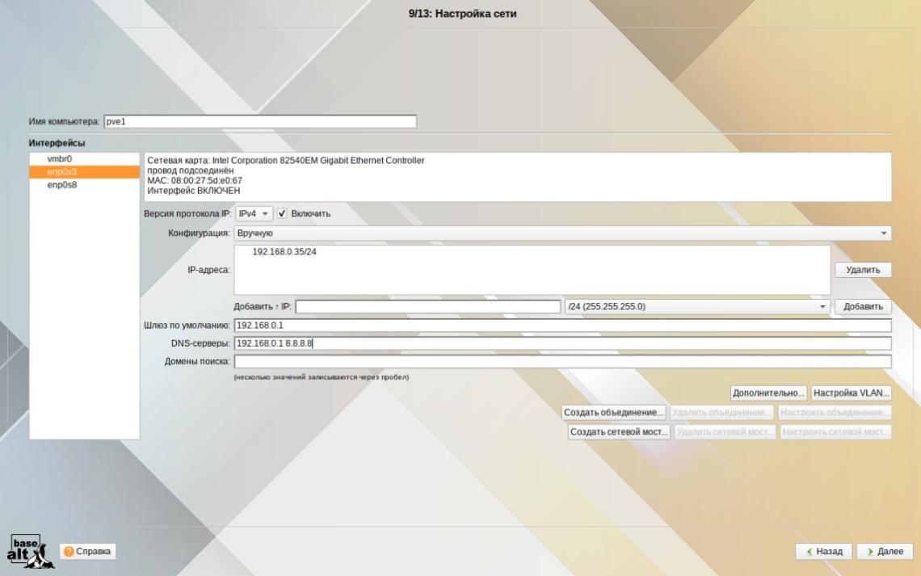
Рисунок 6 – Настройка enp0s3
Для интерфейса enp0s8 назначим статический адрес 192.168.1.1/24 (рисунок 7).
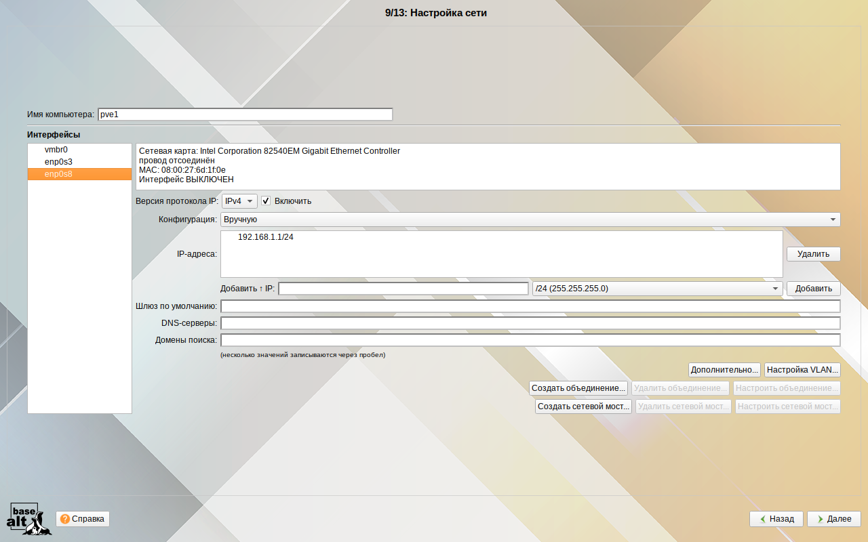
Рисунок 7 – Настройка enp0s8
На машинах pve2 и pve3 выполним аналогичные действия, указав соответствующие имена хоста и изменив настройки интерфейсов. Для enp0s8 назначим адреса 192.168.1.2/24 и 192.168.1.3/24 соответственно.
После этого укажем пароль для root и создадим учетную запись обычного пользователя и завершим установку (рисунок 8).
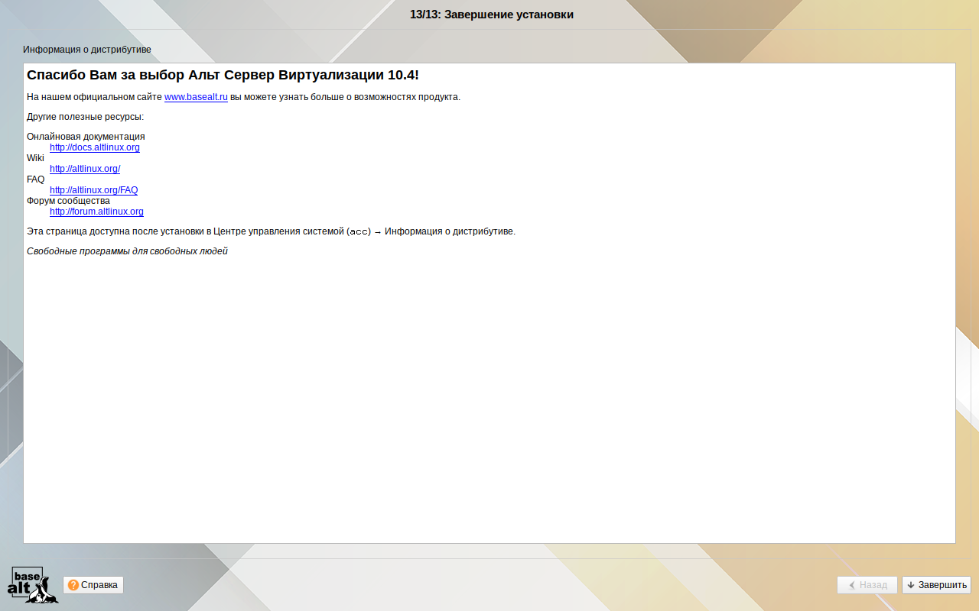
Рисунок 8 – Завершение установки
Теперь перейдем веб-интерфейс хоста pve1 доступный по его адресу через порт 8006 и авторизуемся под root (рисунок 9).
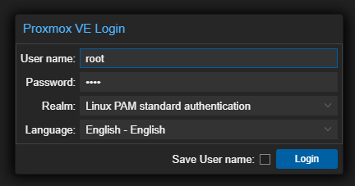
Рисунок 9 – Авторизация
После этого попадаем на страницу узла, где будем выполнять настройки (рисунок 10). Также войдем в интерфейсы остальных узлов.
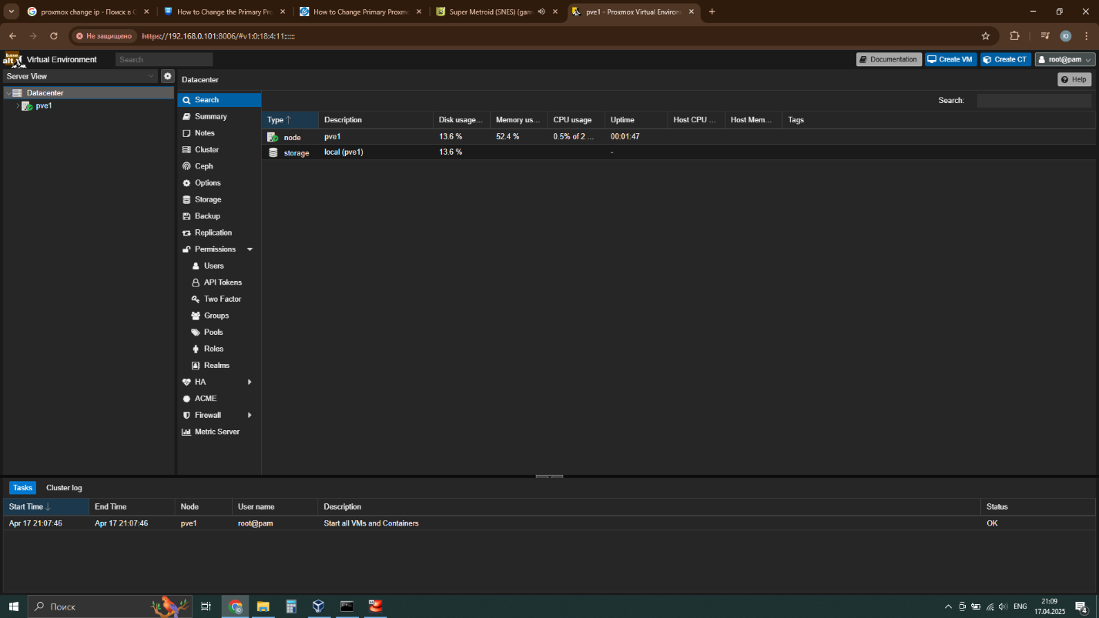
Рисунок 10 – Веб-интерфейс pve1
Для того, чтобы объединить узлы в кластер необходимо настроить доступ к машинам с pve1 по ssh. Вначале отредактируем на узлах файл /etc/hosts через веб-интерфейс, указав соответствие внутренних адресов машин их доменным именам (рисунок 11).
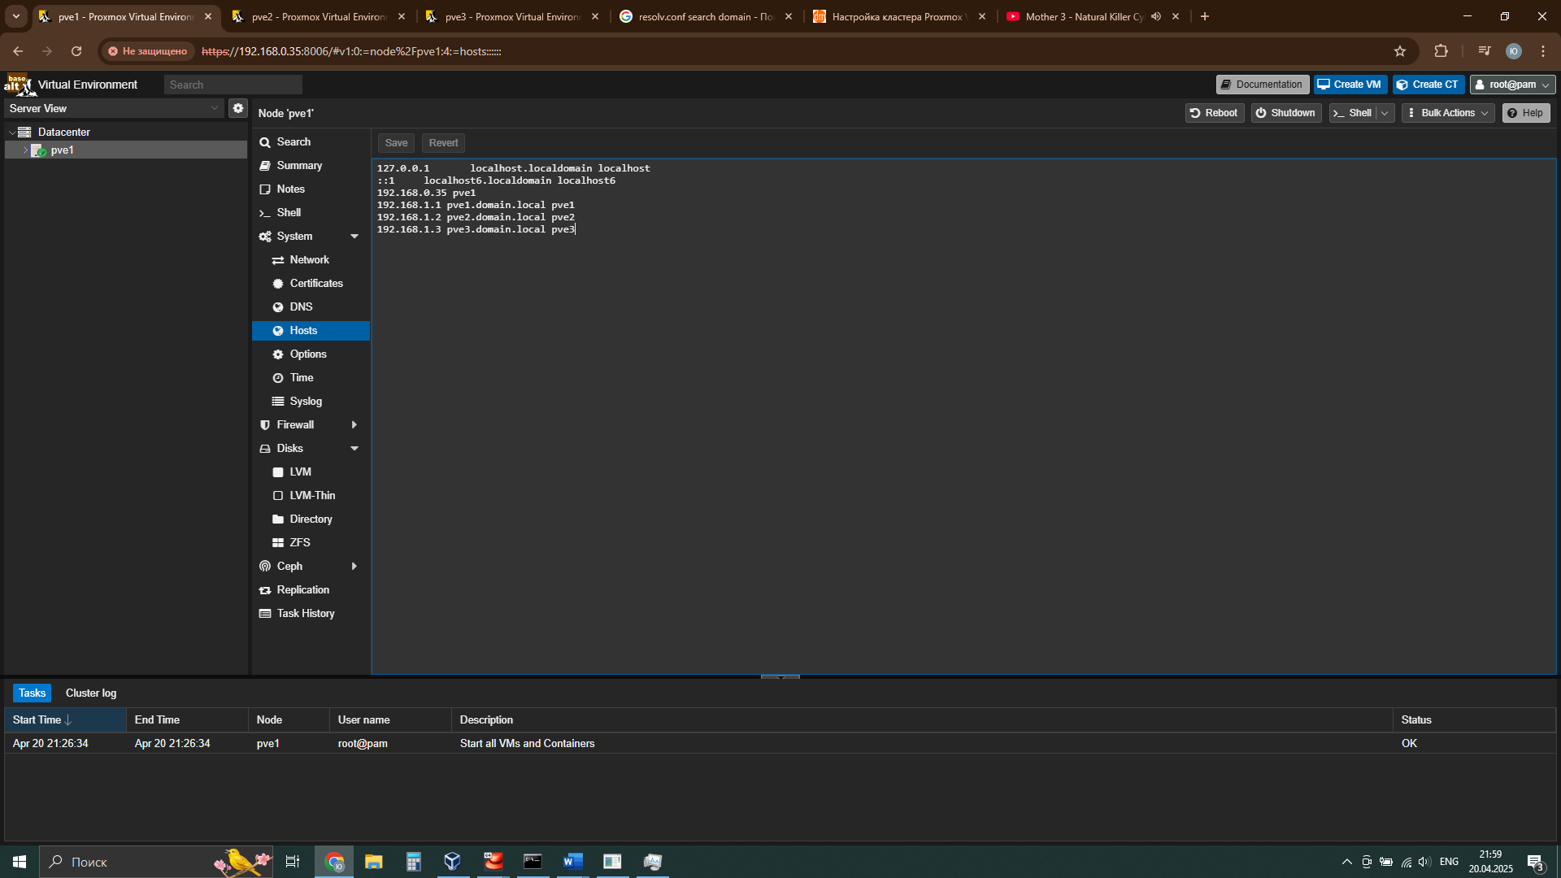
Рисунок 11 – Содержимое /etc/hosts
Далее отредактируем /etc/openssh/sshd_config. Откроем порт 22 и разрешим вход под root (рисунок 12).
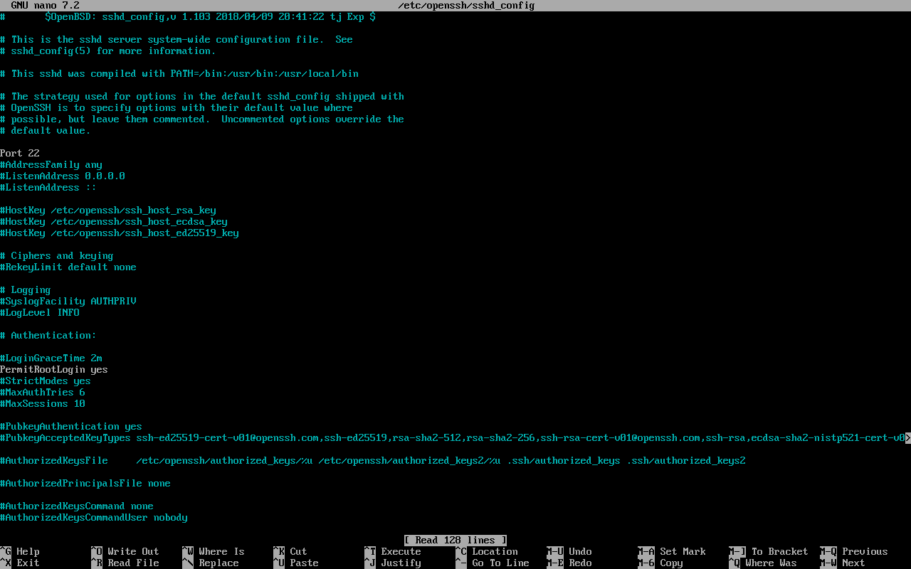
Рисунок 12 – Новые записи в /etc/hosts
Перезапустим сервис sshd на каждой машине с помощью systemctl. Сгенерируем ssh-ключ на pve1 (рисунок 13).
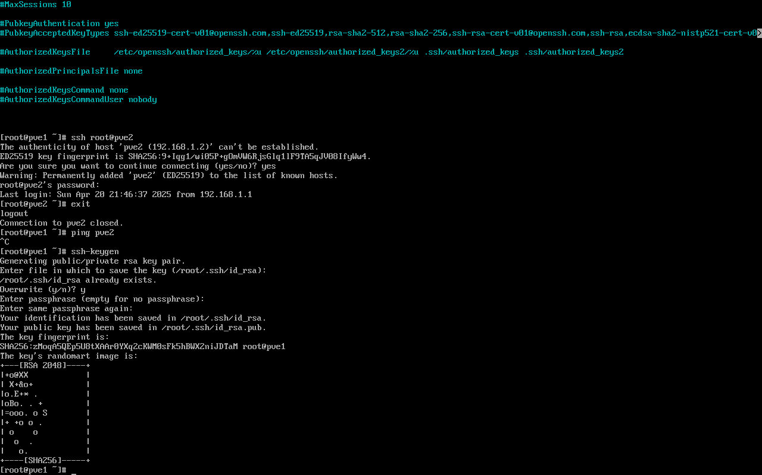
Рисунок 13 – Генерация ssh-ключа
Скопируем ключ на каждую машину (рисунок 14). Беспарольный доступ к машинам по ssh настроен.
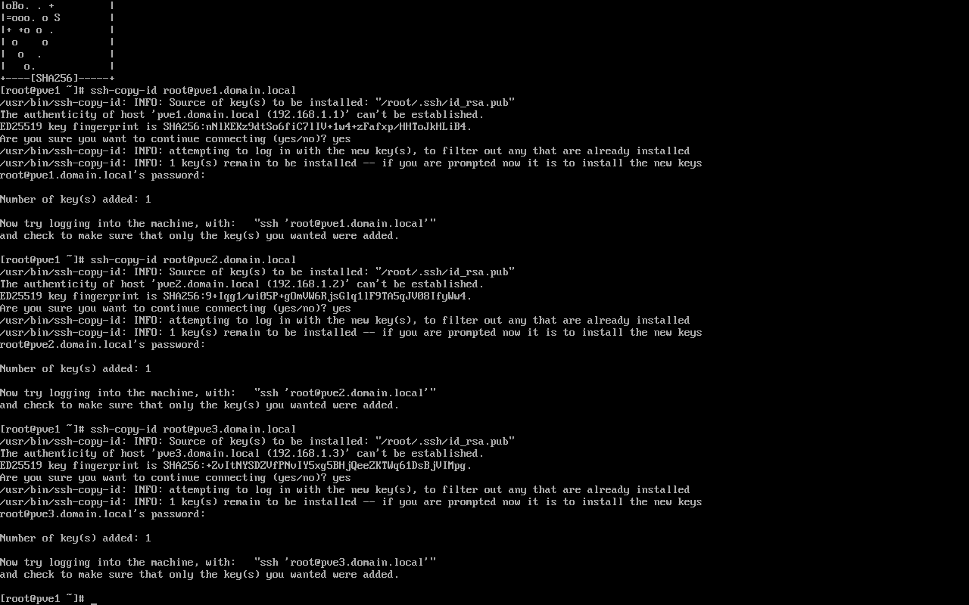
Рисунок 14 – Настройка Engine
Выполним создание кластера. Перейдем в раздел Datacenter на вкладку Cluster и выберем Create Cluster. Введем название кластера и выберем сеть в которой он будет работать (рисунок 15).
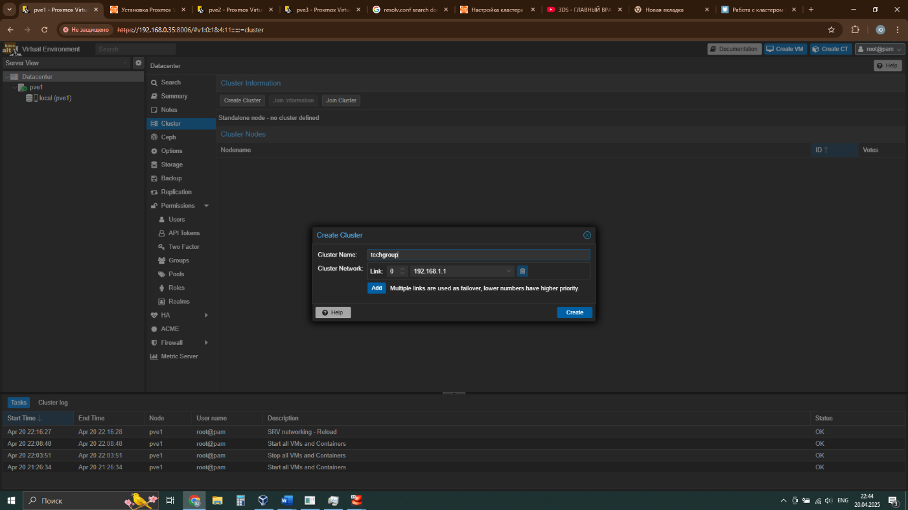
Рисунок 15 – Создание кластера
Для добавления других узлов воспользуемся данными присоединения. Нажмем на кнопку Join Information и скопируем информацию (рисунок 16).
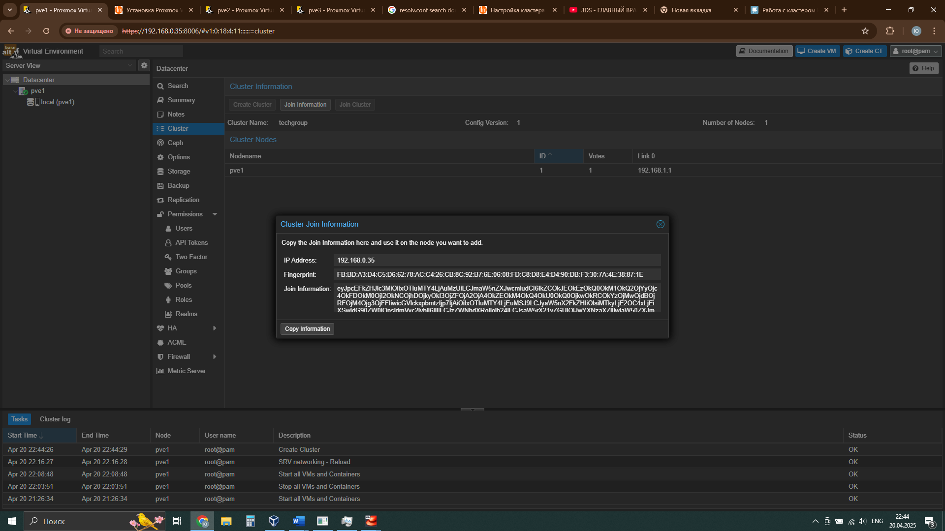
Рисунок 16 – Данные присоединения
Перейдем на узел pve2, войдем в Datacenter на вкладку Cluster и выберем Join Cluster. Вставим скопированную информацию, введем пароль и укажем кластерную сеть, после чего выполним присоединение (рисунок 17).
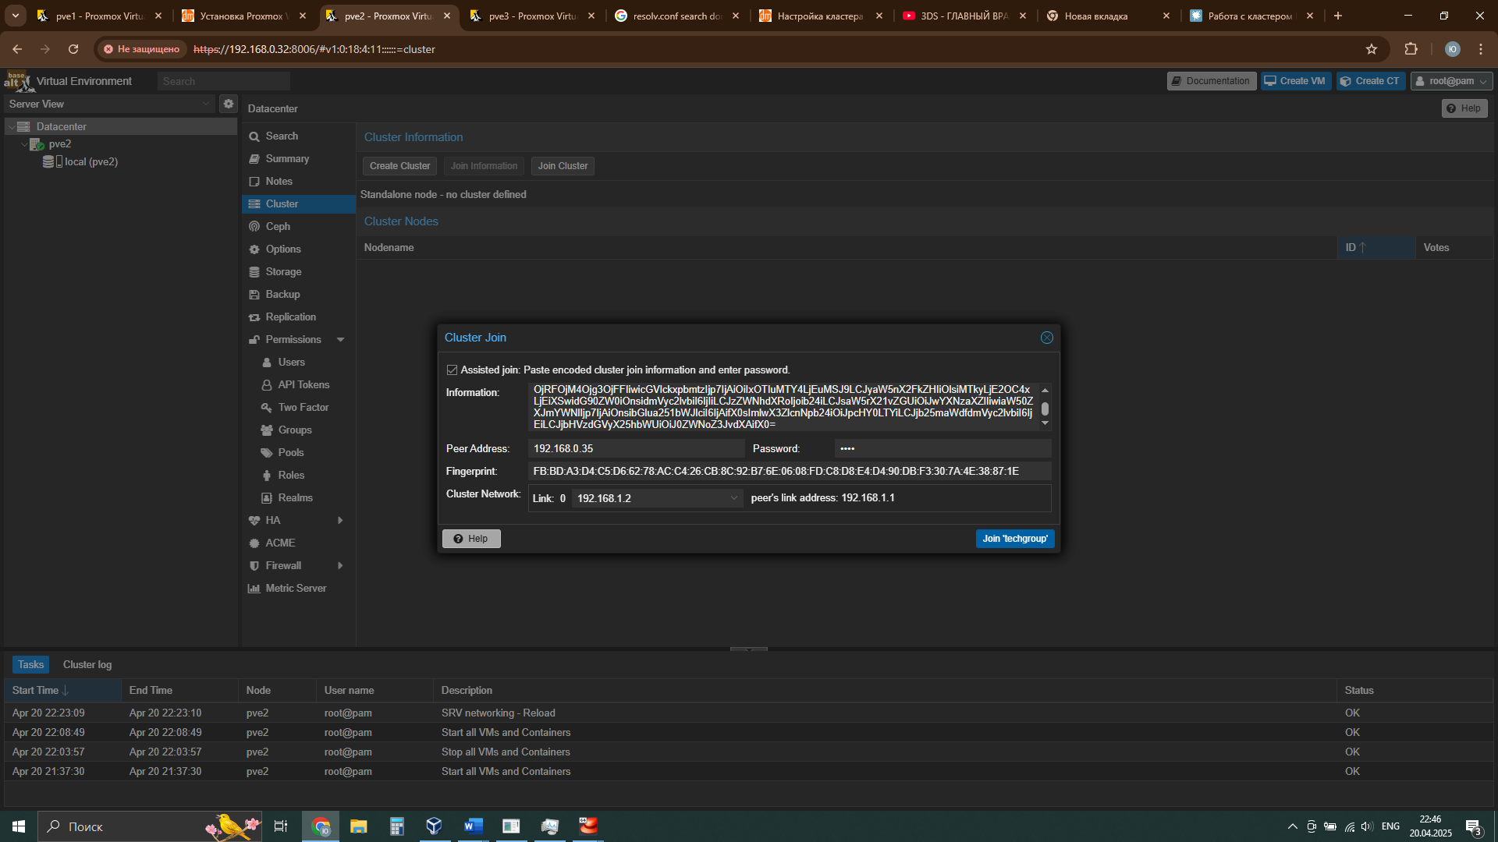
Рисунок 17 – Настройка хранилища
Для узла pve3 выполним аналогичные действия. Перезагрузим страницу веб-интерфейса и посмотрим информацию о кластере. Узлы успешно добавились (рисунок 18).
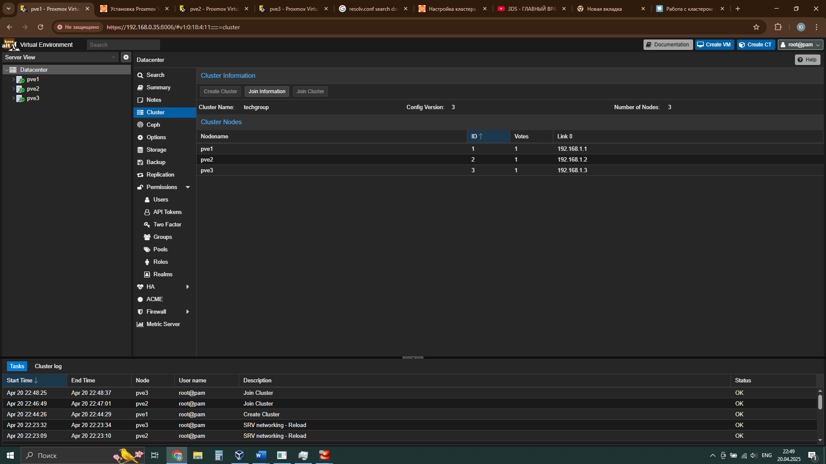
Рисунок 18 – Информация о кластере
Выполним настройку хранилищ. На данный момент у каждого узла есть локальное хранилище по умолчанию, способное хранить образы диска, контейнеры, шаблоны контейнеров и iso-образы. Создадим хранилище Ceph под которое будут задействованы диски sdb. В разделе Datacenter выберем вкладку Ceph после чего выведется сообщение предлагающее сконфигурировать Ceph. Далее откроется окно настройки, где укажем публичную и кластерную сеть, а также число реплик и их минимальное количество (рисунок 19).
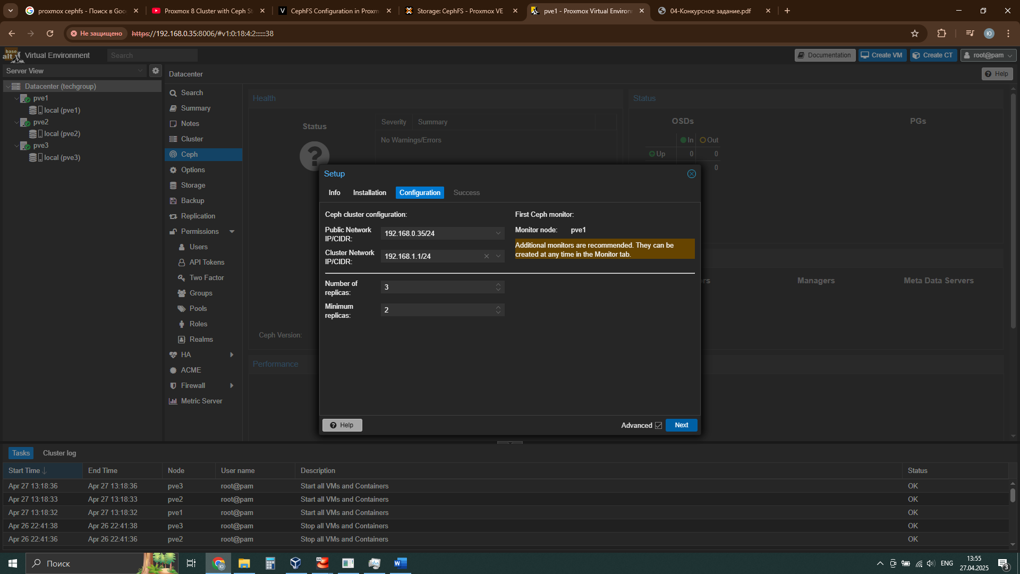
Рисунок 19 – Настройка Ceph
После этого установка успешно завершится и выведется информация с предложением, что ещё необходимо настроить (рисунок 20).
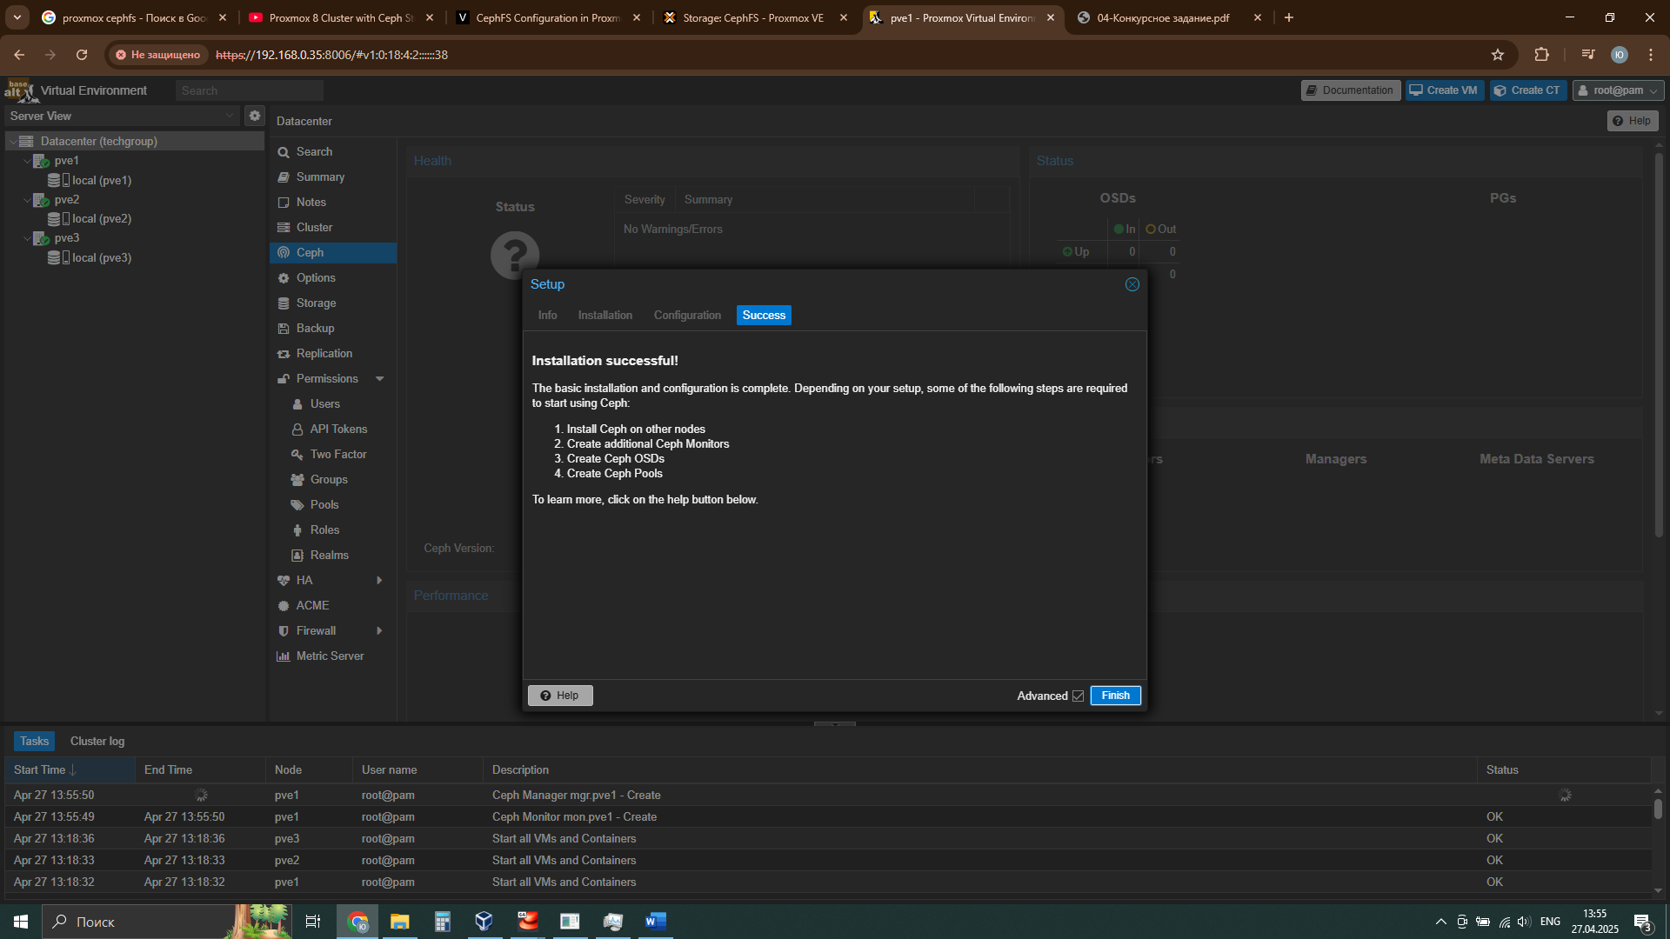
Рисунок 20 – Успешность установки Ceph
Создадим Ceph OSD на каждой машине. Перейдем на узел pve1 и на вкладке Ceph – OSD выберем Create OSD. В открывшемся окне выберем диск /dev/sdb и нажмем Create (рисунок 21).
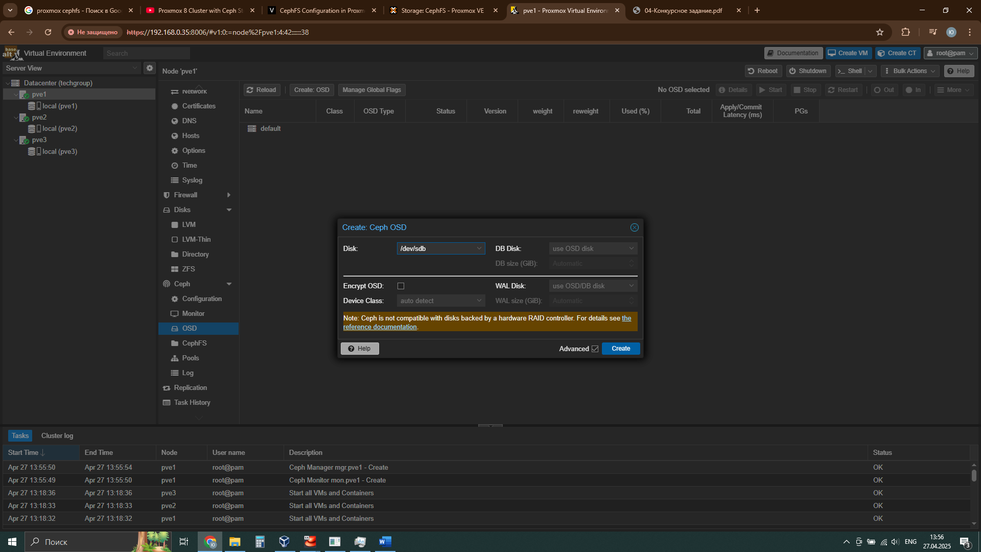
Рисунок 21 – Создание OSD
На узлах pve2 и pve3 выполним аналогичные действия. По итогу кластер имеет 3 OSD (рисунок 22).
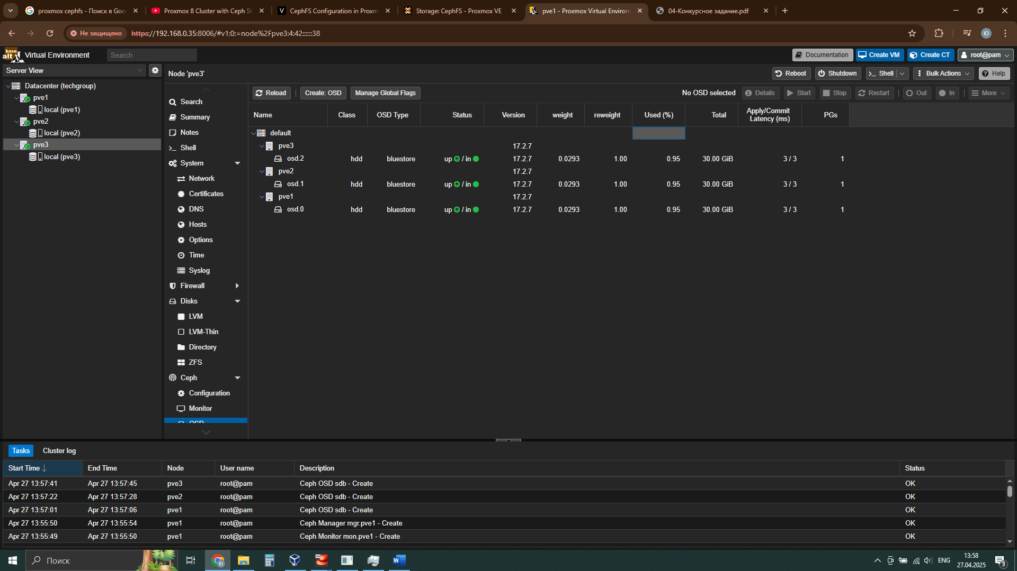
Рисунок 22 – Информация об OSD
Далее создадим Ceph Pool. На любом из узлов перейдем на вкладку Ceph – Pools и нажмем Create. В открывшемся окне введем название пула, остальные настройки оставим без изменений и нажмем Create (рисунок 23).
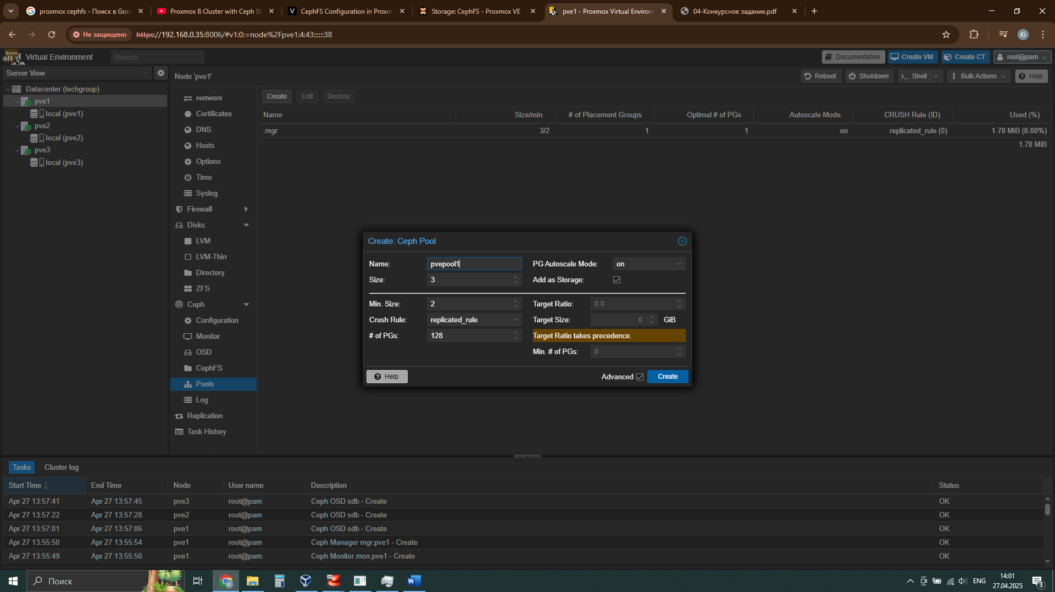
Рисунок 23 – Создание Ceph Pool
Пул успешно создан и теперь отображается на каждом узле как отдельное хранилище (рисунок 24).
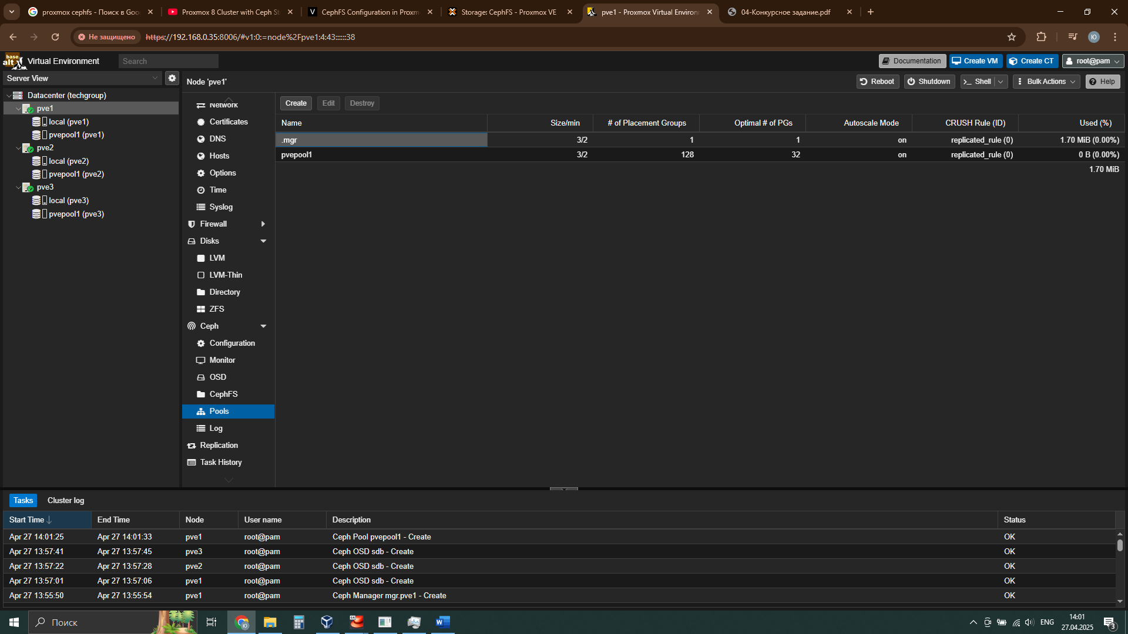
Рисунок 24 – Информация о пулах
Осталось создать мониторы. На любом из узлов перейдем на вкладку Ceph – Monitor. В списке мониторов уже есть монитор на хосте pve1. Создадим остальные, нажав Create и указав имя хоста (рисунок 25).
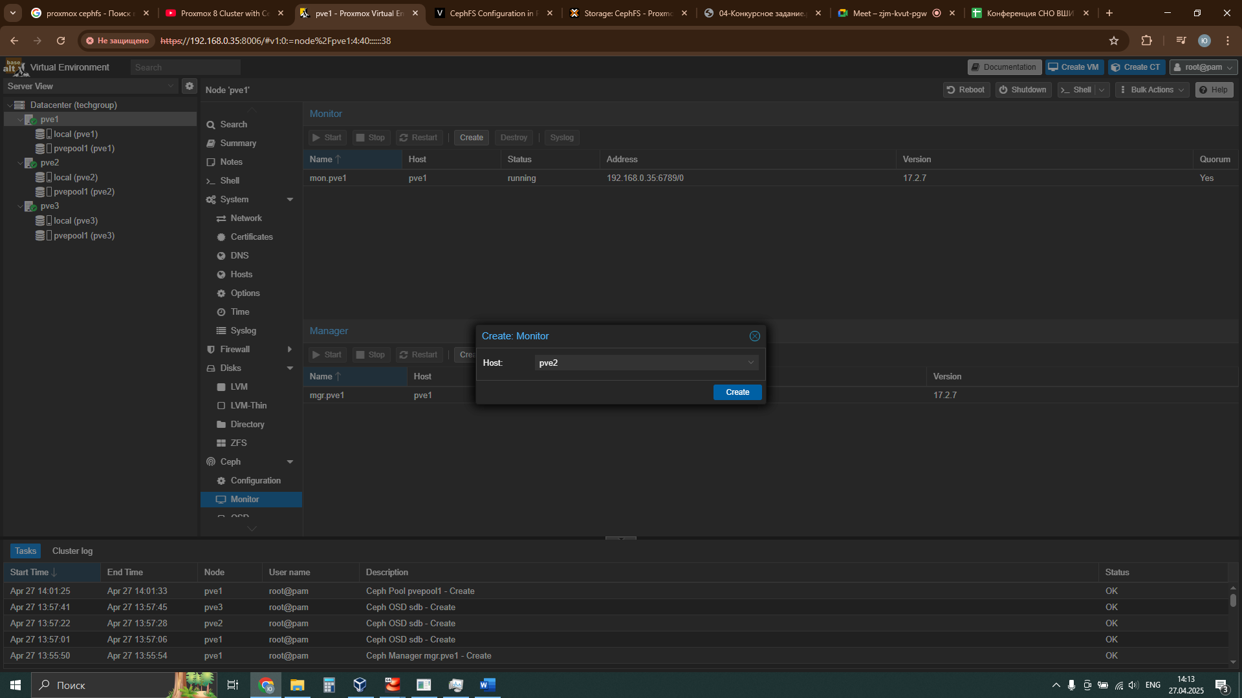
Рисунок 25 – Создание монитора
В итоге имеем 3 монитора (рисунок 26).
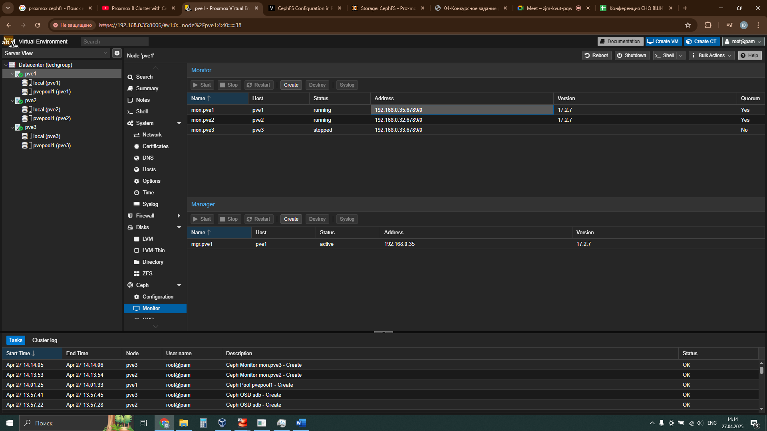
Рисунок 26 – Список мониторов
Ceph настроен. Можем проверить его статус, перейдя в раздел Datacenter на вкладку Ceph, и убедиться, что всё в порядке (рисунок 27).
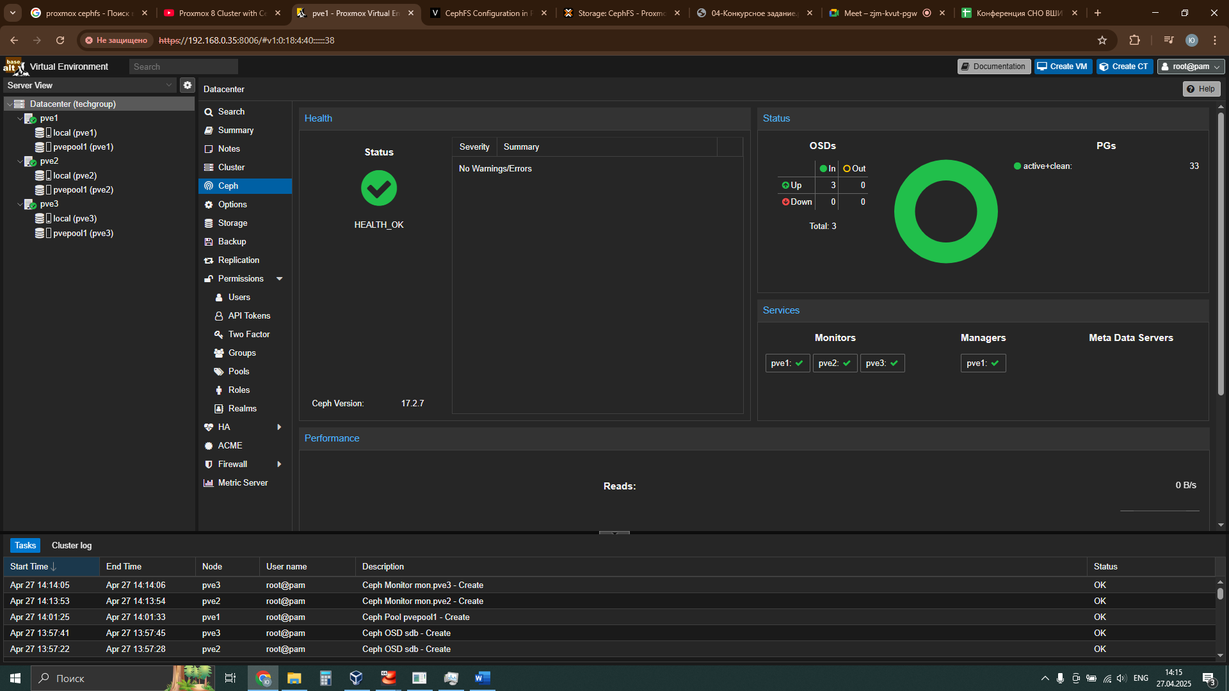
Рисунок 27 – Статус Ceph
Выполним настройку виртуального коммутатора для изоляции сети, в которой будут находится виртуальные машины. Перейдем на узел pve1 на вкладку System – Network и создадим новый мост. Назовём его vmbr1 и назначим адрес 192.168.2.1/24 (рисунок 28).
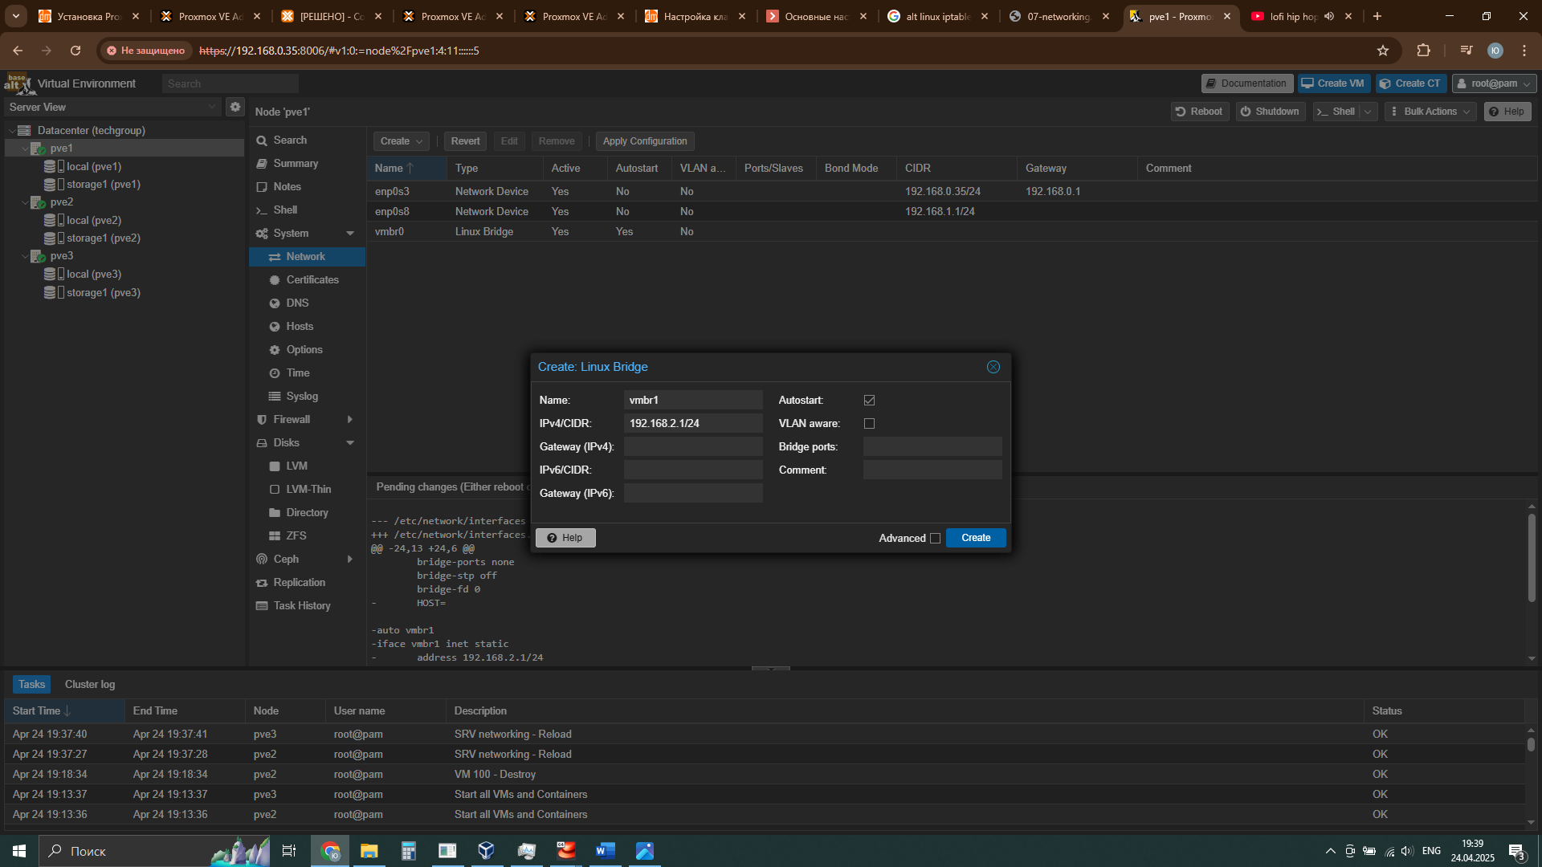
Рисунок 28 – Создание моста
После создания применим новую конфигурацию. Мост успешно добавлен (рисунок 29). На остальных узлах также создадим мост.
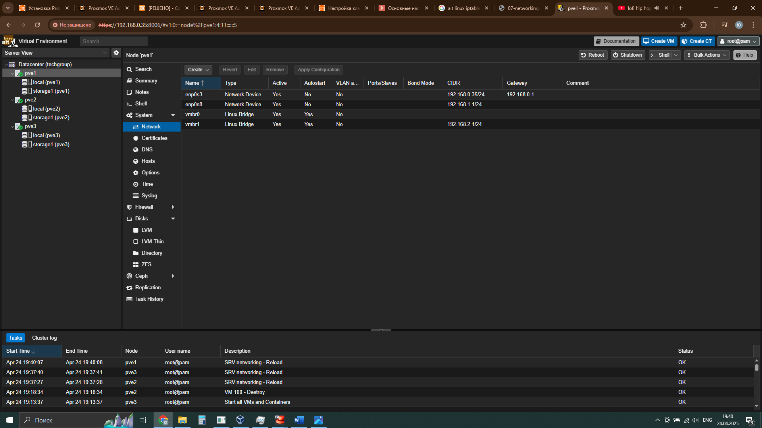
Рисунок 29 – Настройки сети
Чтобы виртуальные машины имели доступ в Интернет из своей сети, нужно разрешить пересылку пакетов и настроить маскарадинг на узлах. Перейдем в консоль pve1 и отредактируем файл /etc/net/sysctl.conf, разрешив пересылку пакетов (рисунок 30).
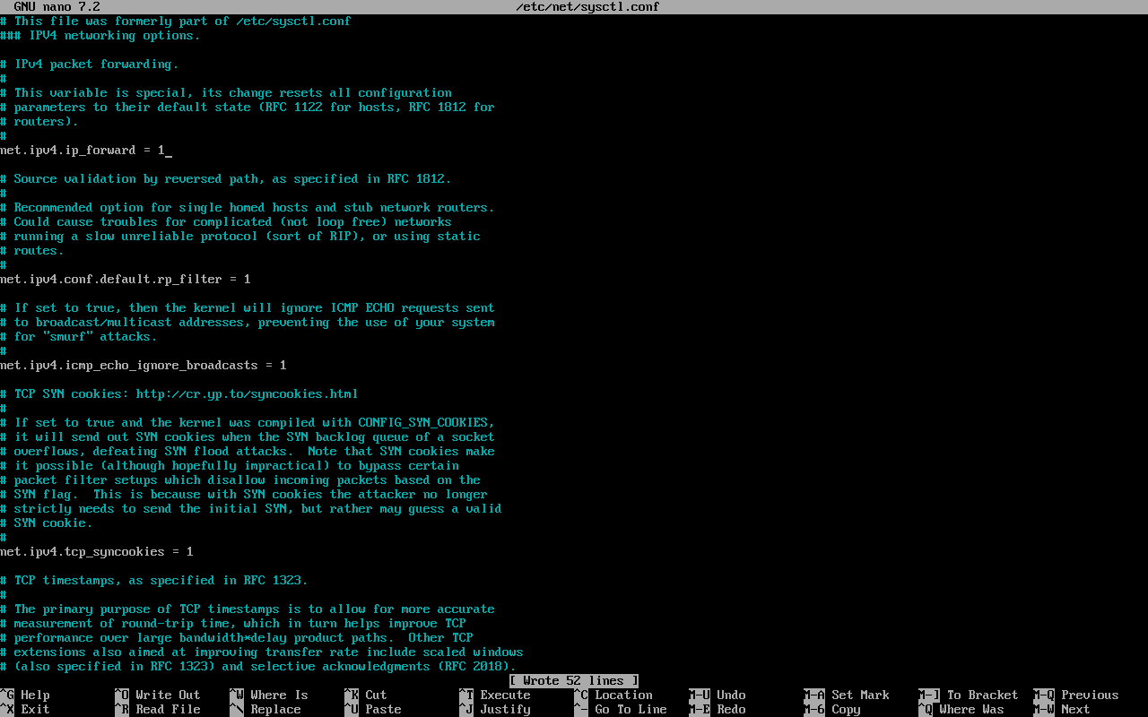
Рисунок 30 – Файл /etc/net/sysctl.conf
Далее изменим настройки iptables. Добавим маскарадинг для доступа в Интернет хостов сети 192.168.2.0/24 через интерфейс enp0s3 (рисунок 31).
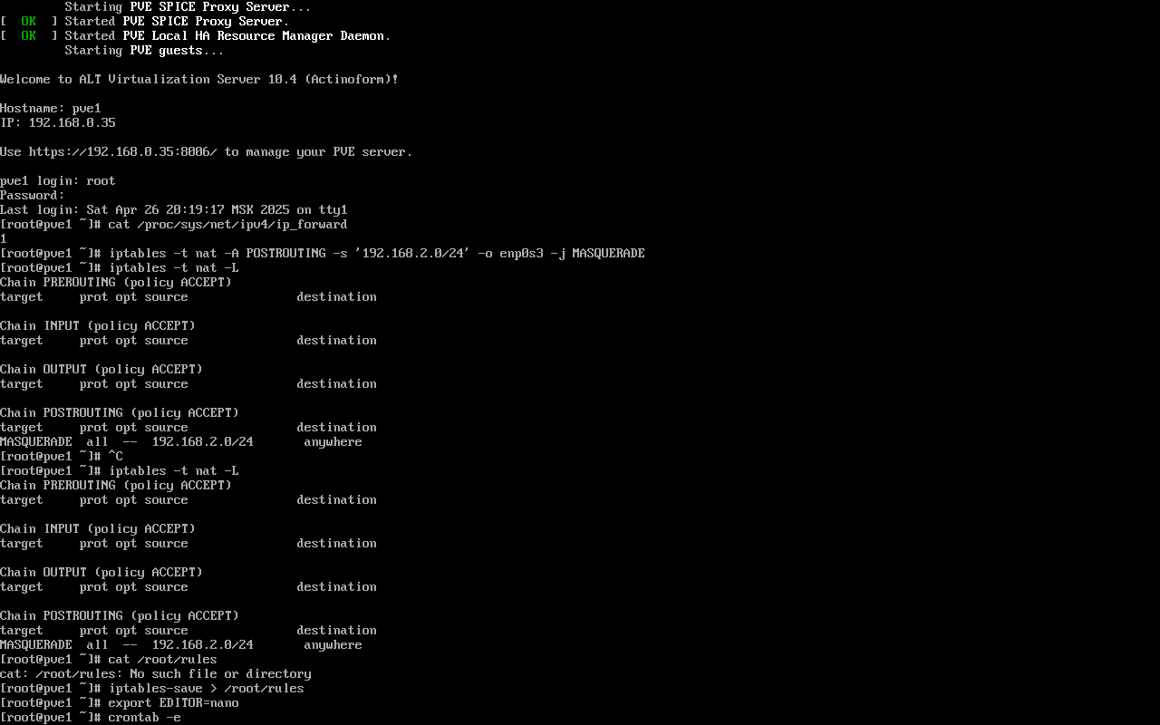
Рисунок 31 – Настройка маскарадинга
Чтобы настройки сохранялись после перезапуска сервера воспользуемся crontab. Сохраним настройки iptables в /root/rules, изменим редактор по умолчанию и отредактируем настройки crontab (рисунок 32).

Рисунок 32 – Сохранение настроек iptables и редактирование crontab
В открывшемся файле укажем восстановление настроек iptables при перезапуске системы (рисунок 33).
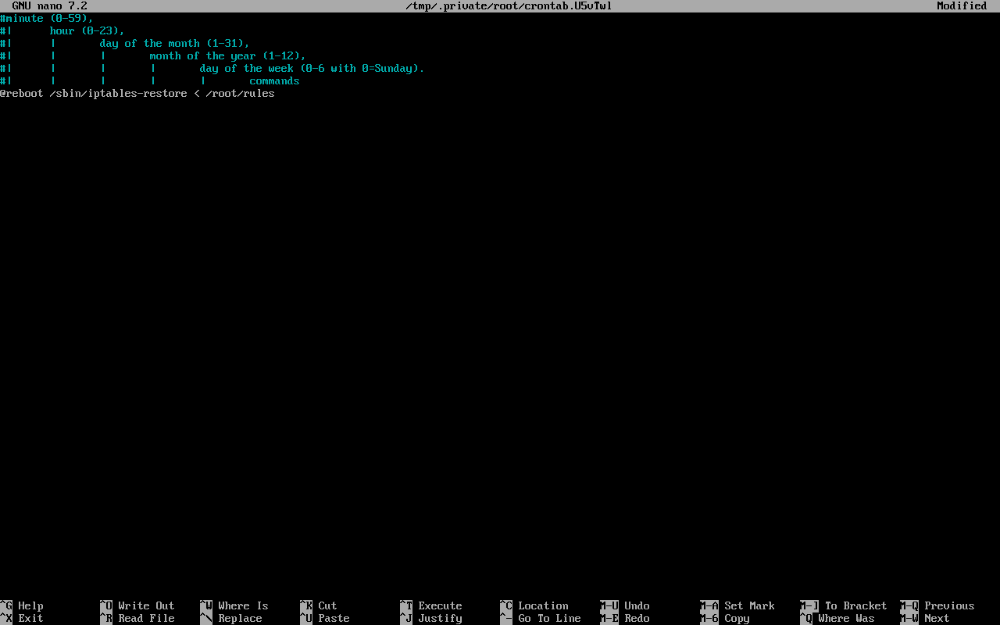
Рисунок 33 – Настройки crontab
Сохраним изменения и выйдем из редактора. Перезапустим хост и проверим, сохранились ли все настройки (рисунок 34). Аналогичные действия выполним на остальных узлах.
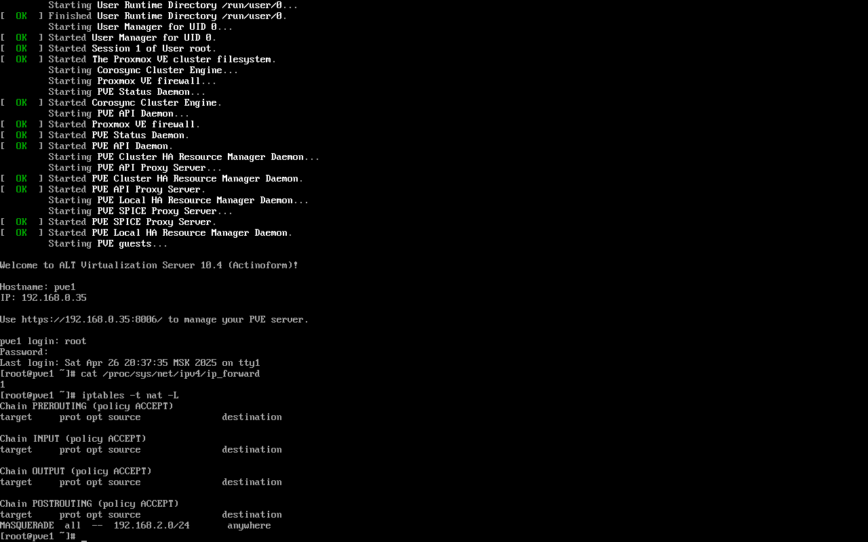
Рисунок 34 – Проверка настроек после перезапуска
Проверим работоспособность кластера, создав на нем виртуальную машину. Перейдем в локальное хранилище pve1 и на вкладке ISO Images нажмем Download from URL. В открывшемся окне введем адрес, с которого скачаем образ Debian 12, и имя файла (рисунок 35).
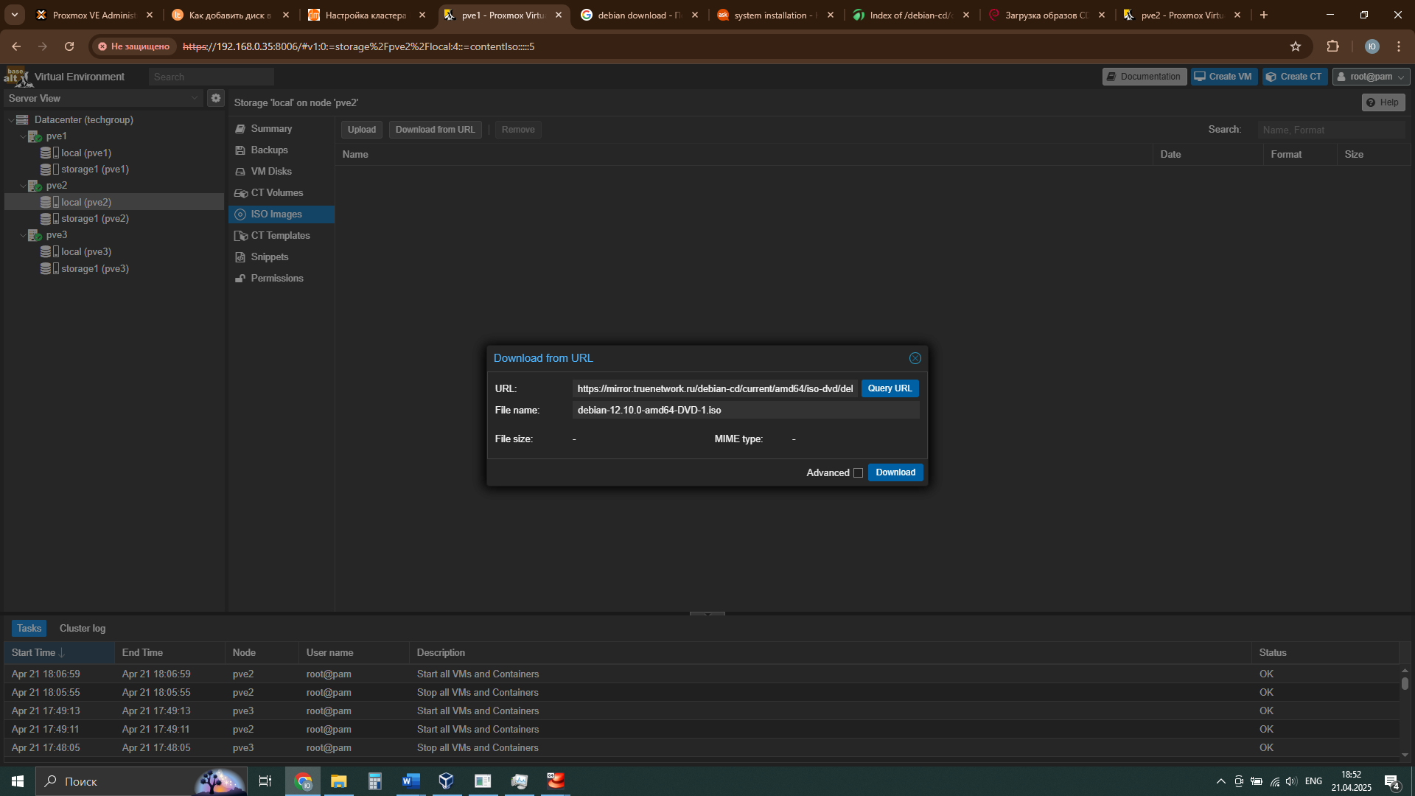
Рисунок 35 – Загрузка образа системы
После скачивания образа приступим к созданию виртуальной машины, нажав Create VM на верхней панели. В общих настройках дадим имя нашей машине (рисунок 36).
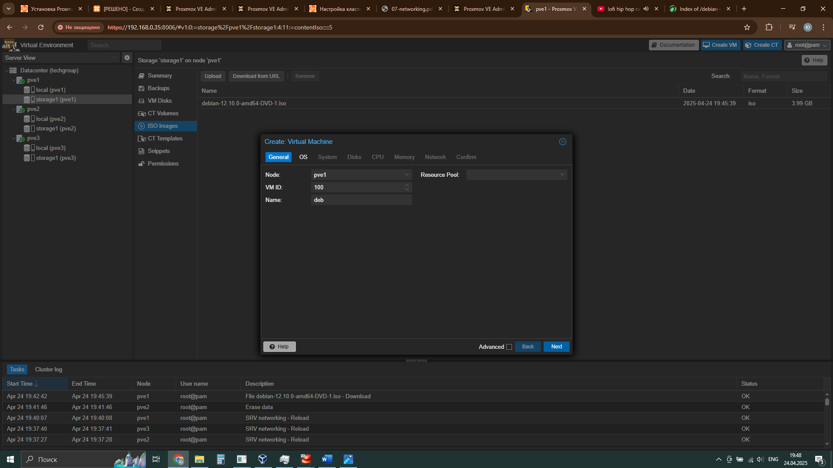
Рисунок 36 – Задание имени виртуальной машине
На следующем шаге выберем образ операционной системы из локального хранилища (рисунок 37).
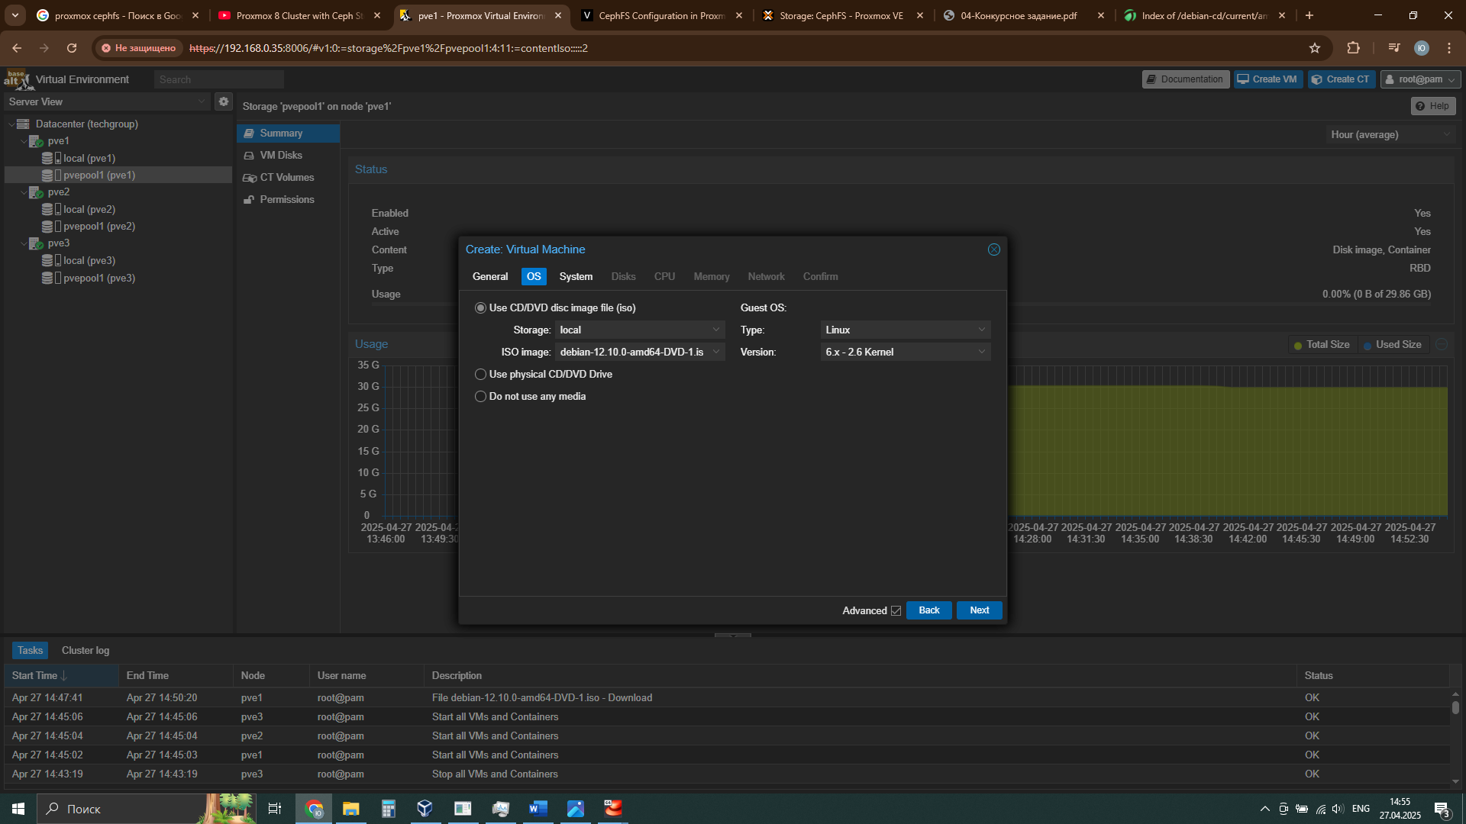
Рисунок 37 – Выбор образа ОС
На шаге System оставим значения по умолчанию. В настройках дисков выберем хранилище pvepool1 и размер диска 15 ГБ (рисунок 38).
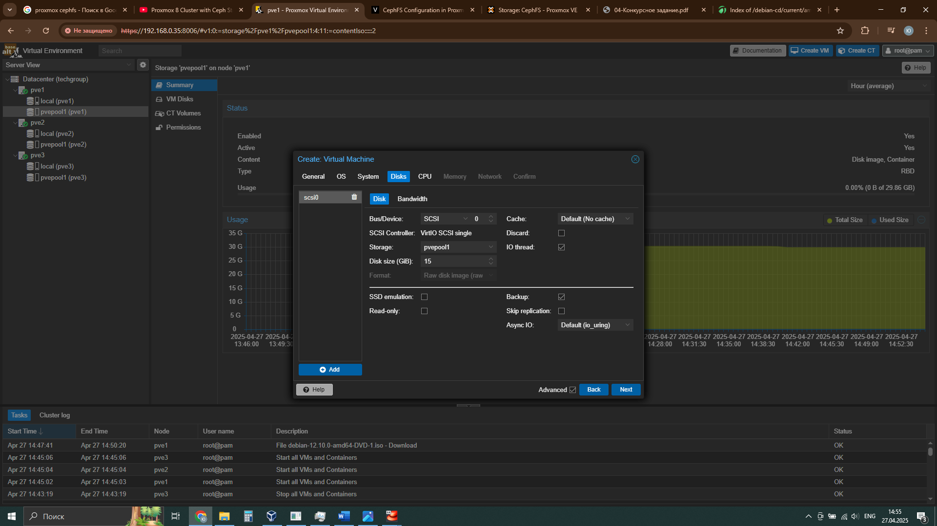
Рисунок 38 – Настройка диска
На шагах CPU и Memory оставим значения по умолчанию, 1 ядро и 2 ГБ ОЗУ. На шаге Network выберем мост vmbr1 (рисунок 39).
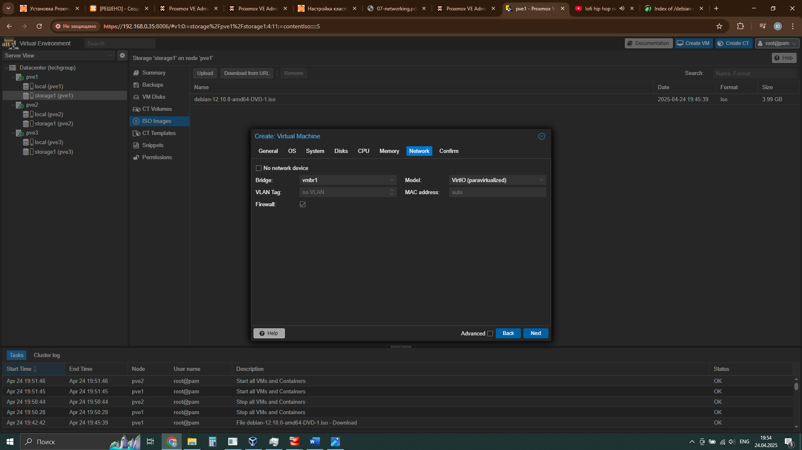
Рисунок 39 – Настройка диска
В конце проверим все заданные настройки, после чего завершим создание машины (рисунок 40).
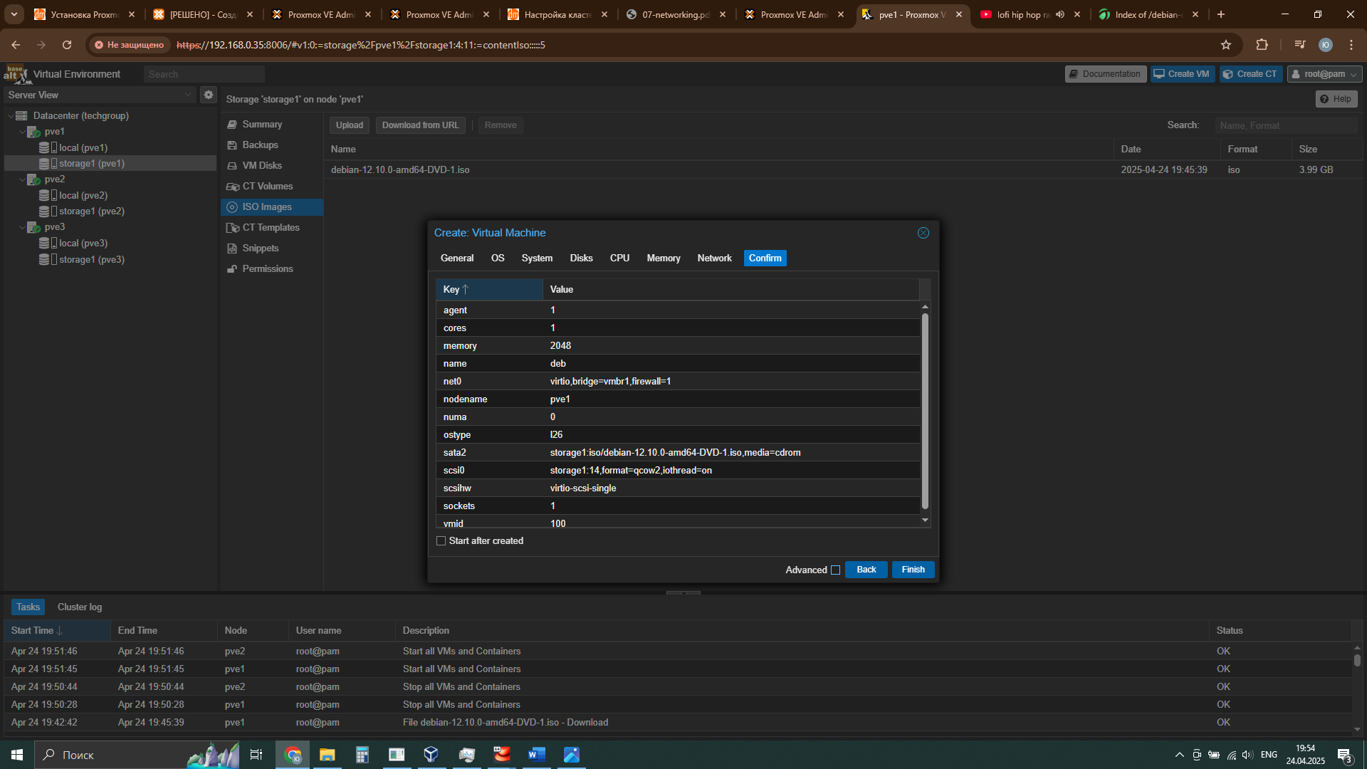
Рисунок 40 – Завершение создания машины
Теперь запустим созданную машину, выбрав её в разделе pve1 и перейдя на вкладку Console, и выполним стандартную установку ОС (рисунок 41).
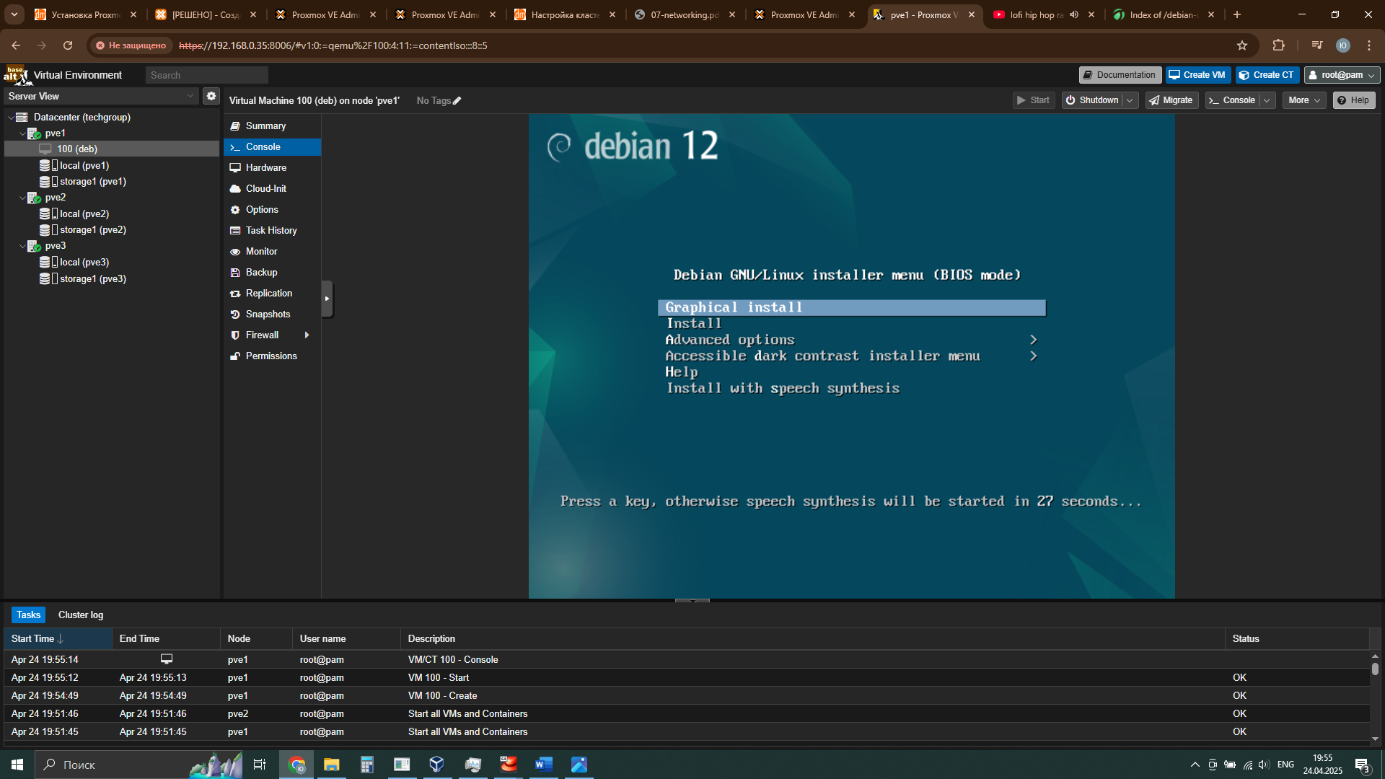
Рисунок 41 – Начало установки ОС
В процессе установки выберем язык и настроим клавиатуру. На этапе настройки сети настроим сеть вручную. Назначим IP-адрес, входящий в подсеть моста vmbr1 (рисунок 42).
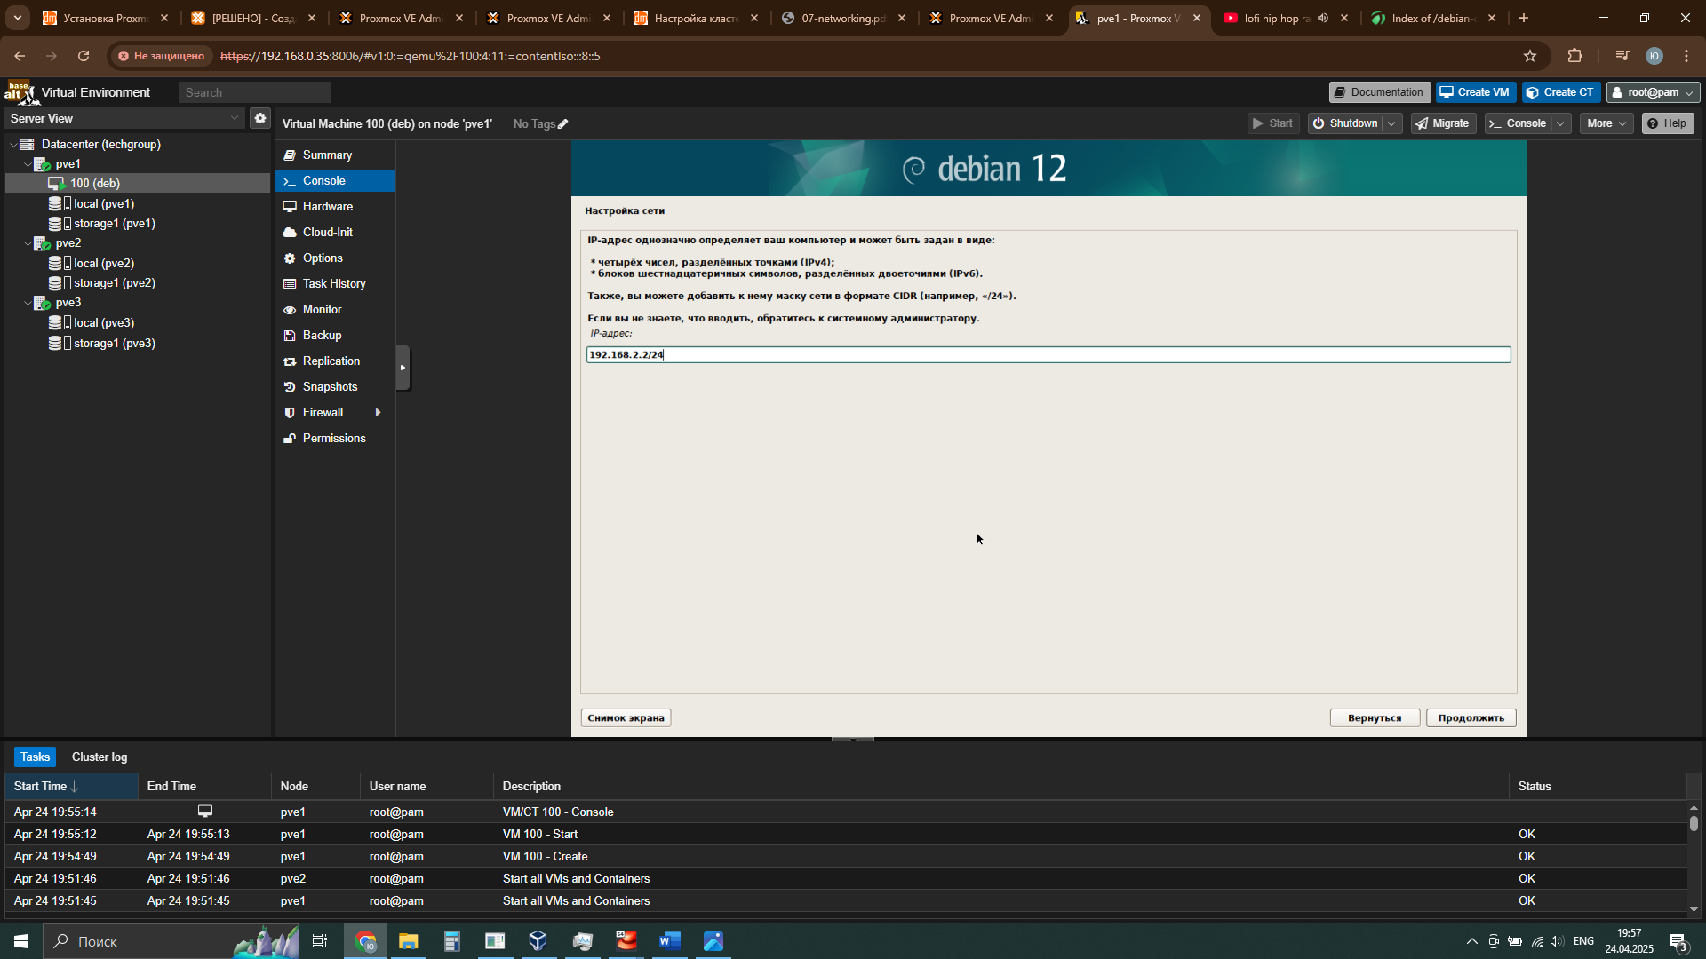
Рисунок 42 – Настройка IP-адреса
Далее зададим шлюз. Им будет адрес моста сервера (рисунок 43).
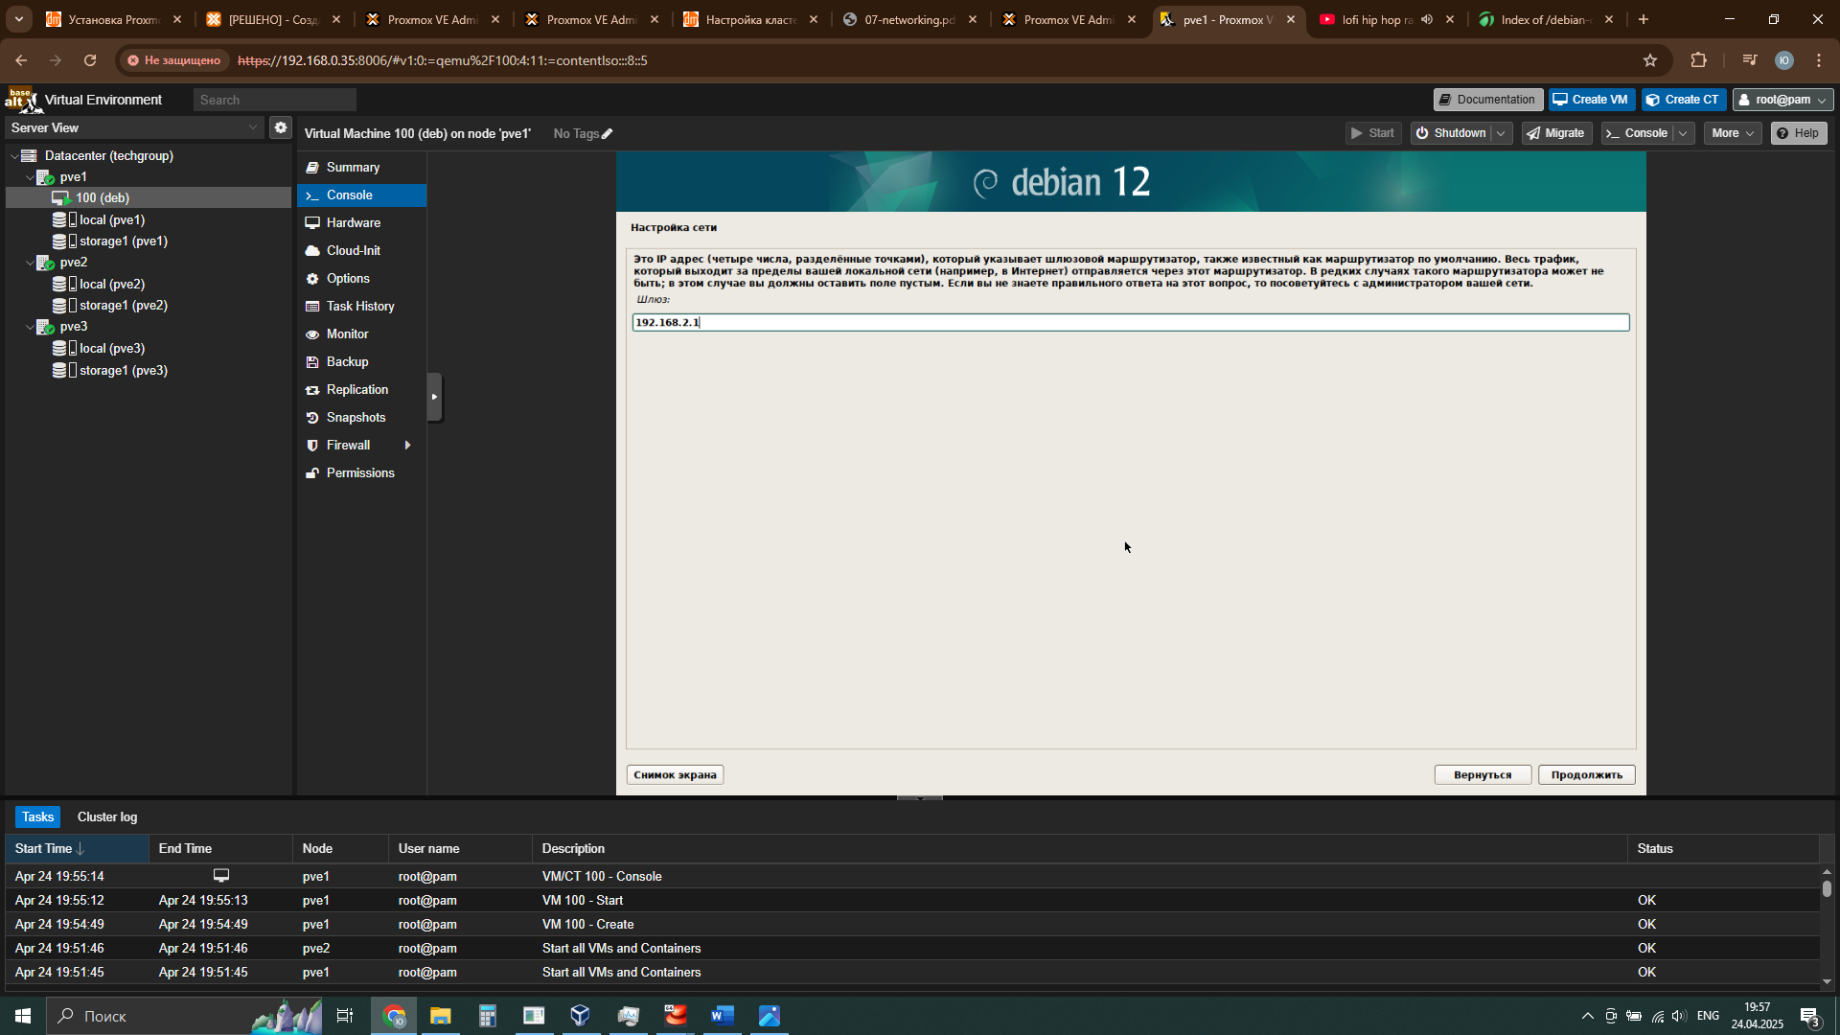
Рисунок 43 – Настройка шлюза
DNS-сервер укажем тот же, что и у сервера (рисунок 44).
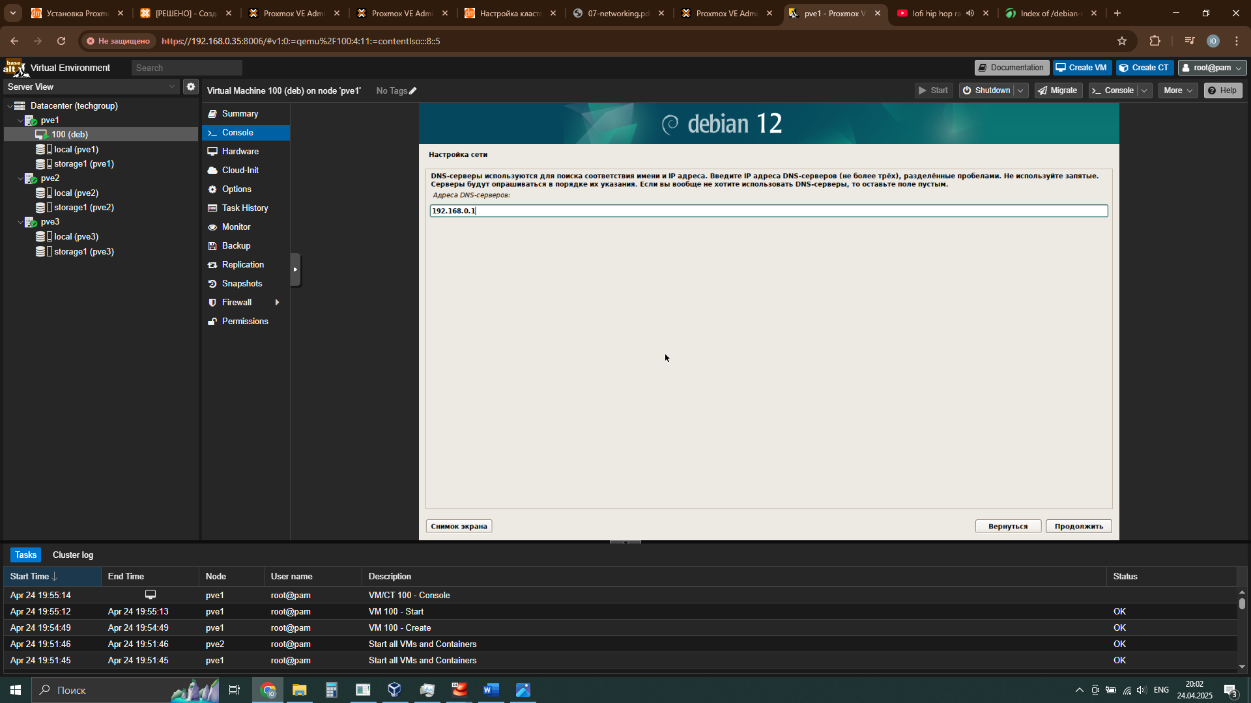
Рисунок 44 – Настройка шлюза
После этого настроим учетные записи, выберем часовой пояс, выполним разметку дисков и установим стандартные системные утилиты. Завершим установку и перезапустим систему. Войдем в систему и проверим работоспособность сети с помощью ping. IP-адреса и доменные имена успешно пингуются (рисунок 45).
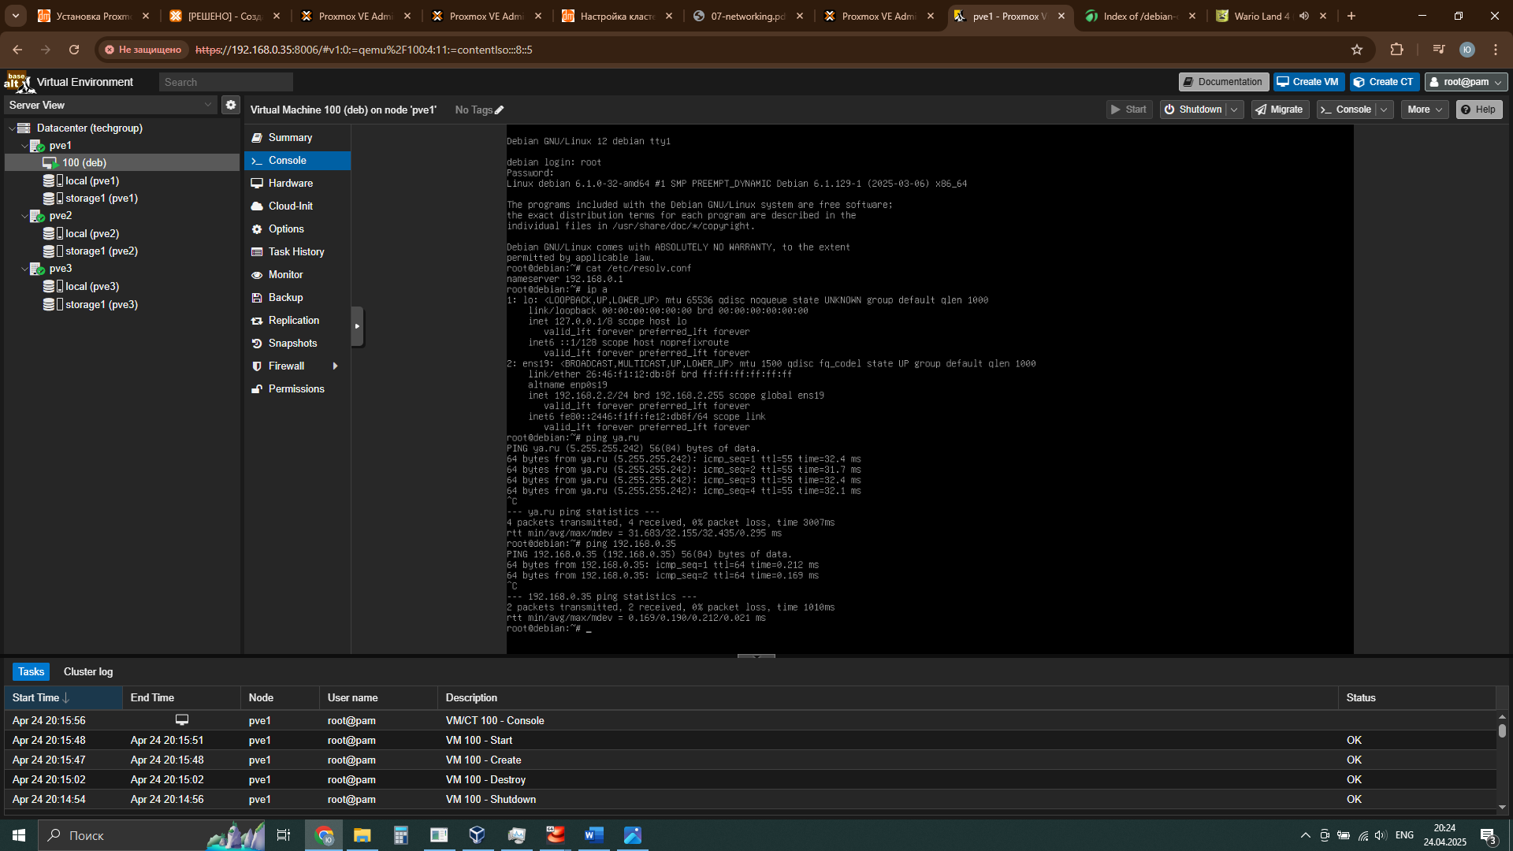
Рисунок 45 – Проверка сети на виртуальной машине
Ceph позволяет мигрировать машину с одного сервера на другой даже когда она включена. Выполним миграцию машины deb с pve1 на pve2. Перед этим необходимо убрать установочный диск из привода в настройках на вкладке Hardware (рисунок 46).
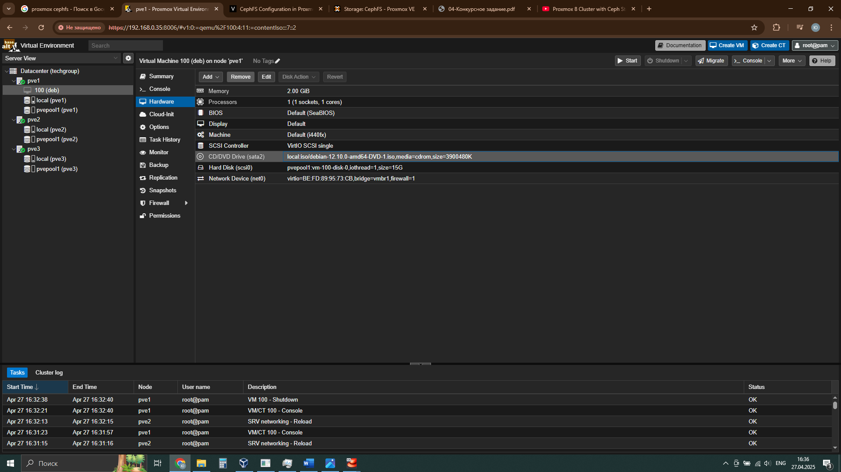
Рисунок 46 – Настройки ВМ
Кликнем на deb правой кнопкой мыши и выберем Migrate (рисунок 47).
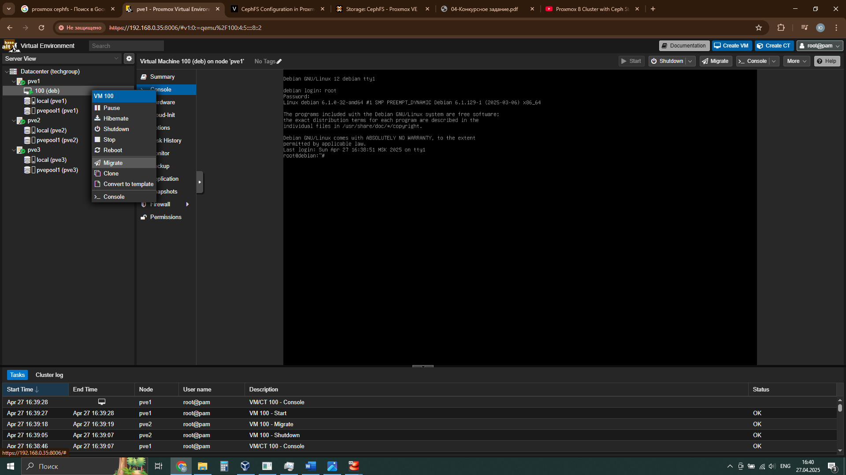
Рисунок 47 – Выбор миграции машины
В открывшемся окне выберем узел, на который мигрируем машину и нажмем Migrate (рисунок 48).
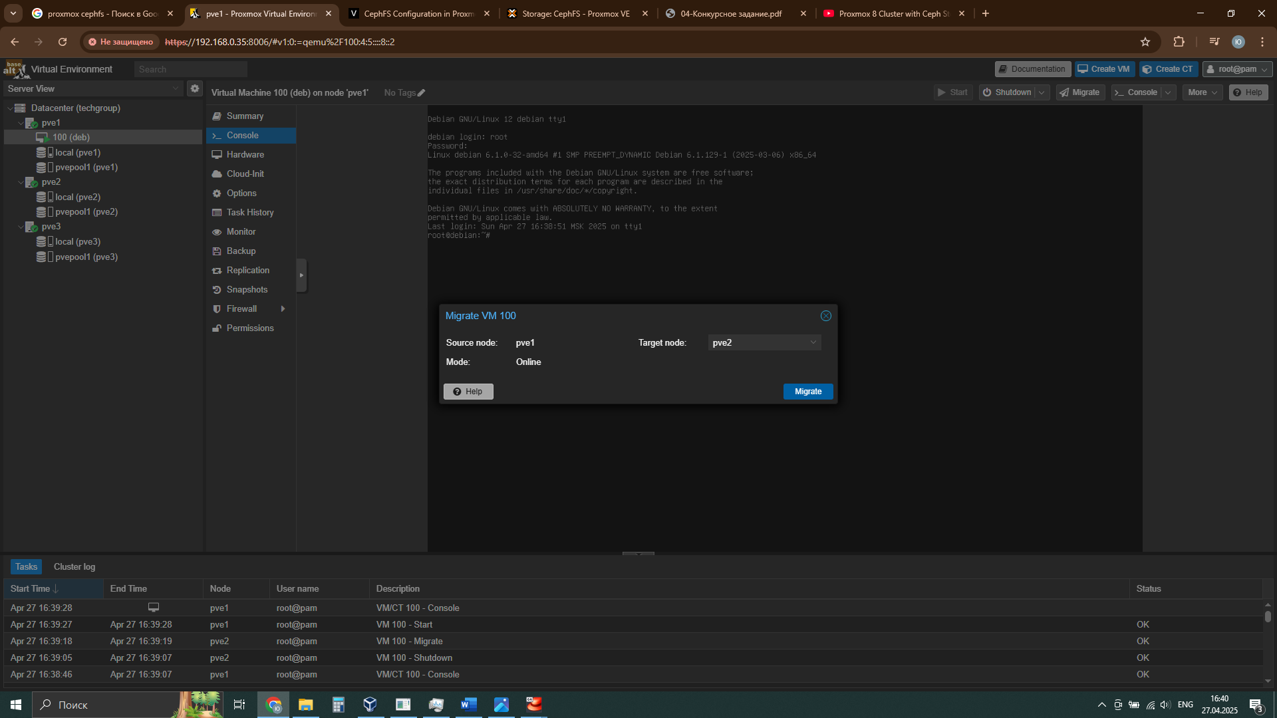
Рисунок 48 – Выбор миграции машины
Миграция ВМ с pve1 на pve2 завершилась успешно (рисунок 49).
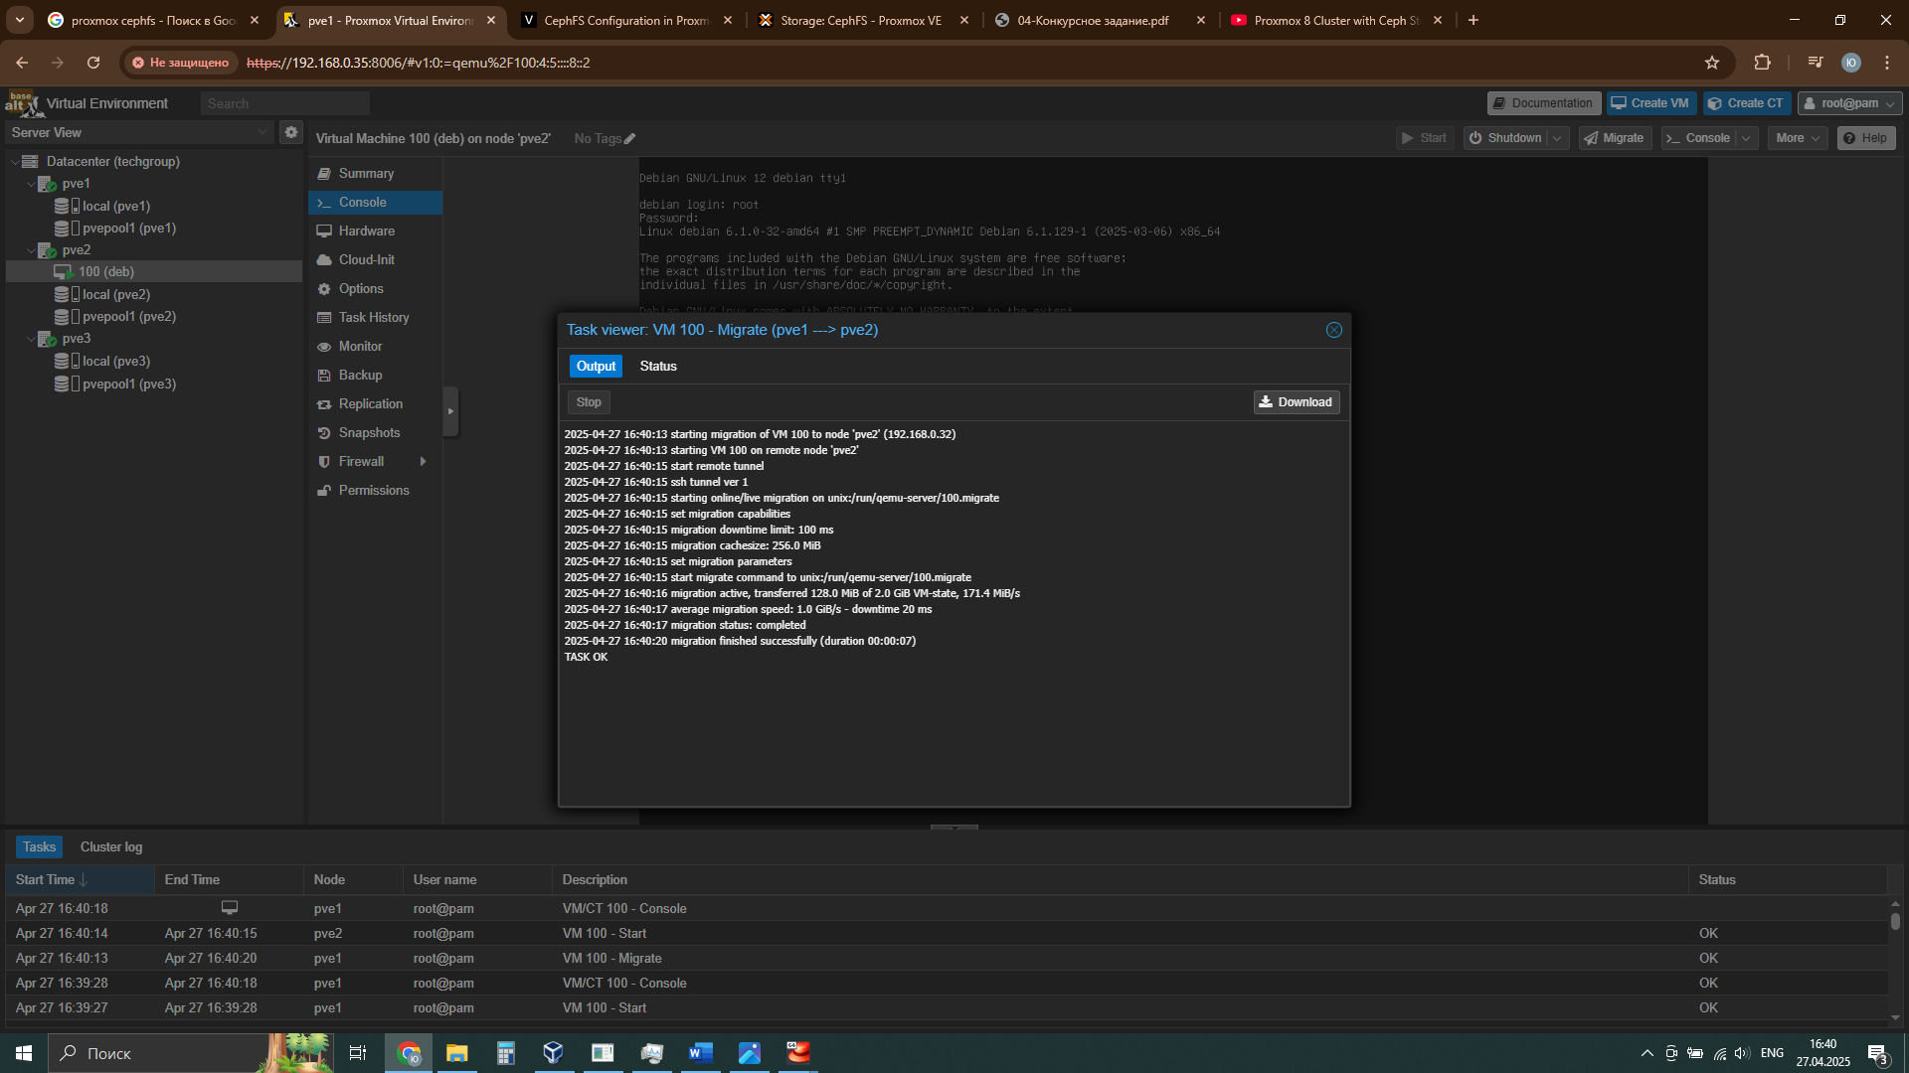
Рисунок 49 – Завершение миграции
Машина по-прежнему запущена и исправно работает (рисунок 50). Настройка кластера Proxmox VE завершена.
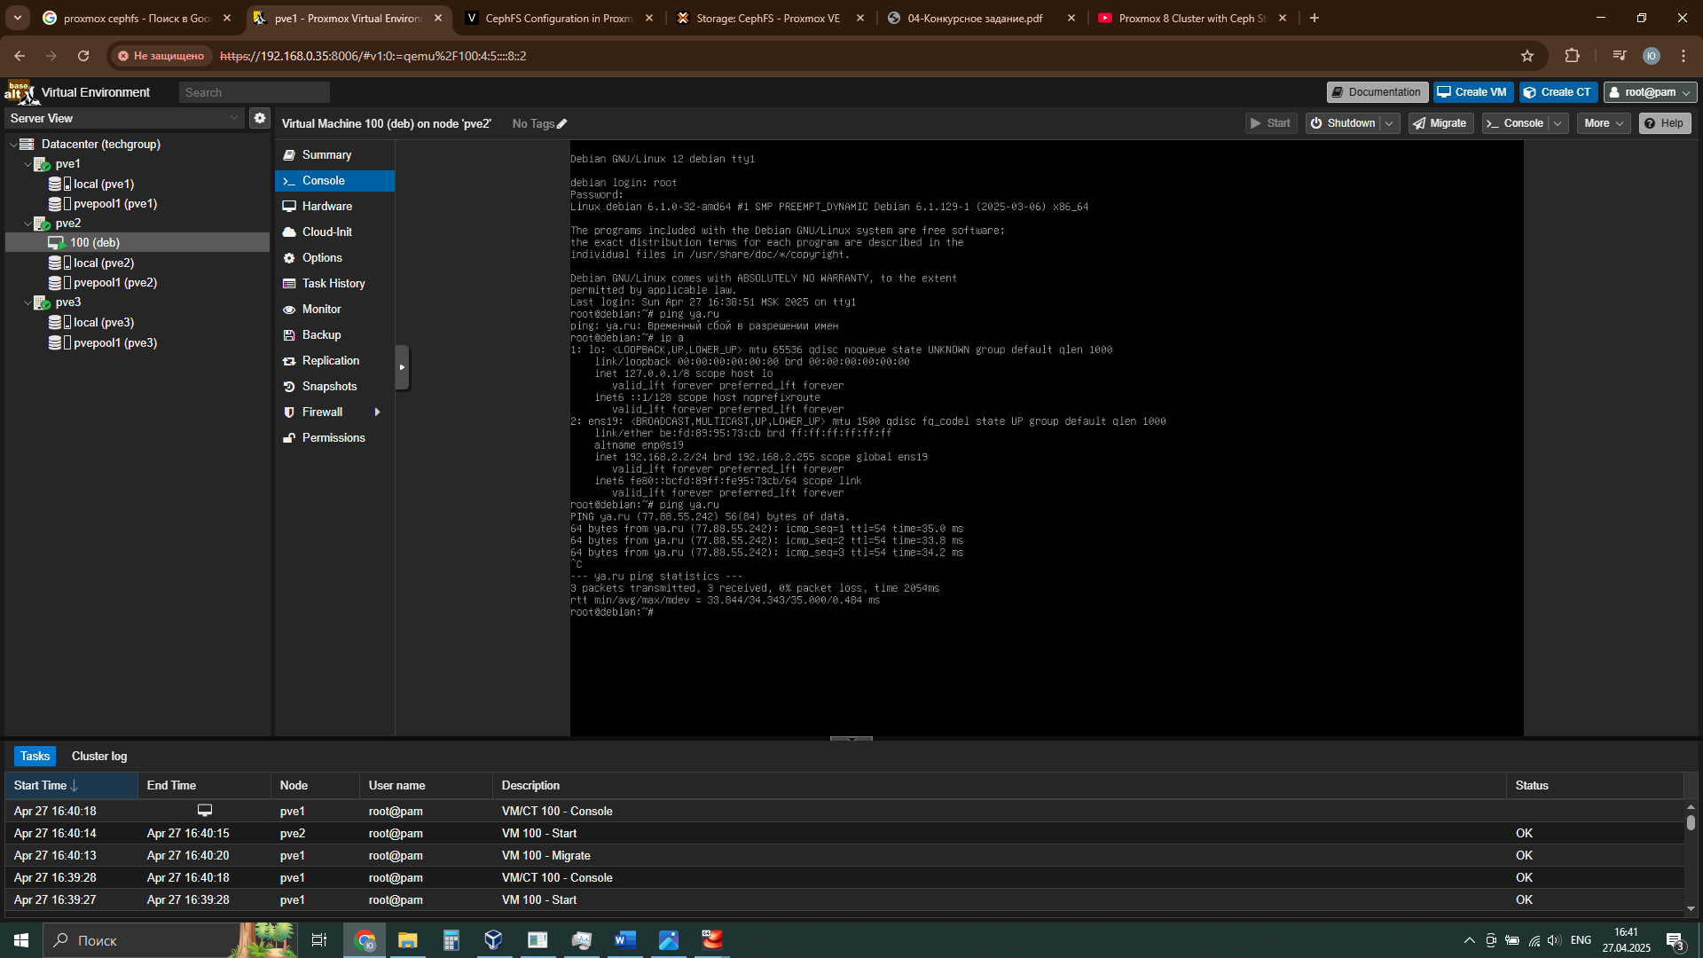
Рисунок 50 – Проверка ВМ

2 ОТВЕТЫ НА КОНТРОЛЬНЫЕ ВОПРОСЫ

2.1 Что такое ProxMox?
Proxmox Virtual Environment представляет собой комплексную платформу виртуализации с открытым исходным кодом, предназначенную для корпоративного использования. Платформа объединяет управление виртуальными машинами и контейнерами, программно-определяемыми хранилищами и сетями, обеспечивая функции кластеризации и высокой доступности. Интегрированный веб-интерфейс позволяет централизованно управлять всеми аспектами виртуальной инфраструктуры через единую точку входа.

2.2 Чем отличается Proxmox от Openstec?
Сравнение Proxmox и OpenStack показывает их различную целевую направленность. Proxmox оптимально подходит для малого и среднего бизнеса, предлагая простое в развертывании и обслуживании решение для виртуализации. В отличие от него, OpenStack представляет собой масштабируемую облачную платформу, ориентированную на крупные предприятия и дата-центры, требующие гибкого управления распределенными облачными ресурсами.

2.3 Какие компоненты входят в Proxmox?
Ключевые компоненты Proxmox включают четыре основных элемента инфраструктуры: вычислительные мощности для обработки данных, сетевые ресурсы для обеспечения коммуникации, системы хранения информации, а также механизмы управления кластерами. Платформа дополнена комплексными инструментами для резервного копирования и восстановления данных, включая функции аварийного восстановления, что обеспечивает надежность и отказоустойчивость всей системы.
ВЫВОД
Практическая работа позволила получить ценный опыт по развертыванию и настройке платформы Proxmox Virtual Environment. Освоенные технологии дают возможность эффективно создавать и администрировать виртуальную инфраструктуру, обеспечивая надежную основу для развертывания корпоративных ИТ-сервисов. Полученные навыки особенно актуальны для организаций, внедряющих решения виртуализации для оптимизации своих вычислительных ресурсов.

